**Meningkatkan Kesadaran Politik Masyarakat Melalui Pendidikan Politik Partisipatik Terhadap Karangtaruna Rt 03/Rw 05 Desa Cipadung Kecamatan Cibiru Kota Bandung**

***Disalsa Awalia Gistian, Ma’ia Aulia Savitri, Yuspian Seftyan Nandar, Rahmawati Suci Ranifah, Aghna Afifah Dwi Cahya Kamila, Nur Muthiah, M Fadil Ar-Rasyyid, Anggi Septianingrum, Deftarani Nur Fajriyah***

*Jurusan Ilmu Politik, Fisip, UIN Sunan Gunung Djati Bandung, Indonesia*

**LATAR BELAKANG MASALAH**

Pendidikan politik merupakan elemen krusial dalam membentuk masyarakat yang memahami dan menyadari hak serta kewajibannya sebagai warga negara. Dalam sistem demokrasi, pendidikan ini memainkan peran strategis dalam menumbuhkan kesadaran sipil di tengah masyarakat. Melalui pendidikan politik, setiap individu dapat mengenali prinsip-prinsip dasar kehidupan bernegara, termasuk hak-hak sipil dan politik, serta tanggung jawabnya dalam kehidupan kebangsaan. Karena itu, pendidikan politik menjadi sarana penting untuk membangun masyarakat yang aktif berpartisipasi dan memiliki literasi politik yang baik (Sitepu, 2024).

Namun Realitasnya, menurut Dewi (2022) masih rendahnya kesadaran politik dan Pengetahuan tentang politik dalam masyarakat. Pemilih pemula cenderung melakukan pemilihan berdasarkan keluarga, agama, status sosial, bahkan ada yang hanya ikut-ikutan saja. Masyarakat tidak memiliki Pemahaman bahwa penting sekali menggunakan hak suara dan hak pilihnya. Salah satu penyebabnya adalah kurang nya literasi dan juga minimnya pendidikan politik. Situasi ini juga terjadi pada anggota Karang Taruna RT 03 RW 05 Desa Cipadung, Kecamatan Cibiru, Kota Bandung. Sebagai wadah kepemudaan di tingkat akar rumput, Karang Taruna sejatinya memiliki potensi besar dalam mendorong transformasi sosial, termasuk dalam bidang politik. Namun, sebagian besar anggotanya merupakan pemilih pemula yang belum sepenuhnya memahami peran strategis mereka dalam proses politik. Kurangnya perhatian terhadap isu-isu politik serta minimnya keterlibatan dalam ruang-ruang diskusi atau pengambilan keputusan menjadi tantangan tersendiri yang harus segera diatasi.

Pendidikan politik partisipatif hadir sebagai pendekatan yang relevan untuk menjawab permasalahan tersebut. Politik partisipatif atau *participatory politics*, sebagaimana dijelaskan oleh Cohen dan Kahne (2020), merupakan bentuk tindakan yang bersifat interaktif dan berbasis pada hubungan antarteman (*peer-based acts*), di mana individu maupun kelompok berupaya untuk menyuarakan pendapat (*voice*) dan memberikan pengaruh terhadap isu-isu yang menjadi perhatian publik. Mereka menyatakan bahwa "*these acts are not guided by deference to elites or formal institutions*," yang menekankan bahwa partisipasi ini tidak bergantung pada otoritas elit atau lembaga resmi. Dalam kerangka ini, pendidikan politik memiliki peran penting sebagai media sosialisasi dan sarana untuk membentuk kesadaran politik, terutama bagi pemilih pemula. Tidak hanya bersifat top-down seperti ceramah atau sosialisasi, pendidikan politik partisipatif mengajak peserta terlibat aktif dalam proses belajar, bertukar gagasan, dan mengembangkan kesadaran kritis melalui pengalaman langsung. Dengan pendekatan ini, anggota Karang Taruna tidak hanya menjadi objek sosialisasi, tetapi juga subjek yang berdaya dan memiliki kapasitas untuk mempengaruhi lingkungannya secara positif.

Melalui kampanye ini, diharapkan tercipta sebuah ruang pembelajaran kolektif yang mampu menumbuhkan kesadaran politik, meningkatkan literasi demokrasi, serta menanamkan nilai-nilai partisipasi aktif di kalangan pemuda. Tidak hanya untuk kepentingan pemilu semata, tetapi juga untuk memperkuat fondasi demokrasi dari tingkat komunitas lokal.

Dengan demikian, inisiatif ini tidak hanya bertujuan meningkatkan kesadaran politik secara individual, tetapi juga mendorong tumbuhnya budaya politik yang sehat, inklusif, dan berkelanjutan di tengah masyarakat, khususnya di lingkungan Karang Taruna Desa Cipadung.

**LANDASAN TEORITIS**

**Teori Partisipasi Politik**

Teori partisipasi politik yang dikemukakan oleh Gabriel Almond yang dikutip dalam buku Mohtar Mas’oed yang diuraikan kembali oleh Rifa (2024) terbagi menjadi dua bentuk, yakni konvensional dan non konvensional. Dalam bentuk partisipasi politik konvensional, individu dapat membentuk dan bergabung dalam kelompok kepentingan, ikut terlibat dalam kegiatan kampanye, voting, komunikasi individual dengan pejabat politik atau administratif, dan ikut terlibat dalam diskusi politik atau forum politik. sedangkan individu yang masuk ke dalam partisipasi politik non konvensional adalah individu yang mengajukan petisi, melakukan demonstrasi, konfrontasi, aksi mogok, melakukan tindak kekerasan politik terhadap harta benda seperti perusakan, pemboman, pembakaran yang merugikan kepentingan umum, melakukan tindakan kekerasan politik terhadap manusia misalnya pembunuhan, penculikan, dan melakukan perang gerilya dan revolusi. Dengan menggunakan teori ini, kami mengharapkan pengurus karang taruna Rt 03 Rw 05 Desa Cipadung Kecamatan Cibiru Kota Bandung dapat terdorong menjadi lebih aktif dalam bentuk partisipasi konvensional seperti berpartisipasi dalam pemilu, terlibat dalam kampanye pemilu,dan membuat aspirasi terhadap pemangku kebijakan setidaknya dalam ranah lokal seperti RT dan RW. Kami juga mengharapkan adanya peningkatan pengetahuan politik masyarakat dalam memahami hak dan kewajiban politiknya, dan tidak menjadi acuh terhadap politik, namun dapat menjadi bagian penting dari sistem politik lokal.

**Ontologis Ilmu Politik**

Bahwasanya politik bukan hanya mencakup mengenai kekuasaan, namun juga menyangkut negara, pengambilan keputusan, kebijaksanaan umum, nilai, dan alokasi (Prof. Miriam Budiardjo, 2008). Teori ini dipilih karena dirasa dapat mendorong pengurus karang taruna Rt 03 Rw 05 Desa Cipadung Kecamatan Cibiru Kota Bandung agar dapat memahami bagaimana kekuasaan bekerja di lingkungan mereka, negara sebagai suatu organisasi, dalam pengambilan keputusan yang berdampak pada masyarakat luas maka diperlukan peran aktif mereka di dalamnya, karena mereka dapat memperjuangkan hak-hak nya. Politik juga dapat memperjuangkan nilai-nilai seperti keadilan, kesetaraan, dan nilai-nilai lain. Politik menyangkut alokasi karena pembagian sumber daya harus dirasakan oleh setiap individu karena itu adalah bagian dari hak nya, dengan contoh fasilitas umum.

**Teori Ruang Publik**

Teori ruang publik yang dikembangkan oleh Habermas (1991) menjelaskan bahwa ruang publik adalah arena di mana individu dapat berkumpul untuk berdiskusi secara rasional dan kritis mengenai masalah-masalah bersama, di luar kontrol langsung dari kekuasaan negara dan kepentingan pasar. Ruang ini menjadi wadah bagi terbentuknya opini publik yang bebas dan dapat memengaruhi kebijakan negara melalui mekanisme demokratis. Ruang publik dapat berupa forum warga, media komunitas, atau wadah musyawarah yang memungkinkan masyarakat berdialog dan menyampaikan kepentingan bersama secara kolektif. Dengan menggunakan teori ini diharapkan pengurus Karang Taruna RT 03 RW 05 Desa Cipadung Kecamatan Cibiru Kota Bandung dapat mendorong terbentuknya ruang-ruang diskusi terbuka di lingkungannya, baik secara langsung maupun melalui media digital. Harapannya, Karang Taruna mampu mendorong partisipasi warga, terutama generasi muda, dalam menyampaikan pendapat, mengidentifikasi persoalan sosial di tingkat lokal, dan terlibat dalam pengambilan keputusan komunitas. Kami juga mengharapkan meningkatnya kesadaran masyarakat mengenai pentingnya peran dialog dan komunikasi sebagai fondasi dari praktik demokrasi yang sehat dan inklusif di lingkungan mereka.

**Teori Agenda Setting**

Teori *agenda setting* yang dikemukakan oleh Maxwell E. McCombs dan Donald L.Shaw yang dikutip oleh Ritonga (2018) dalam artikelnya yang berjudul Teori Agenda Setting dalam Ilmu Komunikasi menekankan bahwa media memiliki peran strategis dalam membentuk persepsi masyarakat terhadap isu-isu publik. Media tidak secara langsung mengatakan kepada masyarakat apa yang harus mereka pikirkan, tetapi media memengaruhi isu-isu apa yang dianggap penting untuk dipikirkan. Artinya, media massa memiliki kemampuan untuk mentransfer elemen yang dianggap menonjol dalam suatu pemberitaan dari news agenda mereka ke dalam public agenda. Dalam proses ini, media massa mampu mengarahkan perhatian publik kepada isu-isu tertentu, dan pada akhirnya membentuk pandangan masyarakat bahwa isu tersebut juga penting bagi mereka.

Dengan menggunakan teori ini, kami mengharapkan pengurus Karang Taruna RT 03 RW 05 Desa Cipadung Kecamatan Cibiru Kota Bandung dapat lebih strategis dalam mengelola dan menyebarluaskan isu-isu penting yang relevan dengan kebutuhan warga. Melalui media internal seperti media sosial komunitas, mading warga, atau buletin lokal, Karang Taruna dapat memainkan peran sebagai agen komunikasi yang mengangkat isu-isu prioritas seperti pemberdayaan pemuda, partisipasi politik lokal, kebersihan lingkungan, dan penguatan solidaritas sosial. Dengan cara ini, Karang Taruna dapat membantu membentuk opini publik lokal yang lebih sadar, kritis, dan responsif terhadap masalah sosial-politik di sekitarnya. Kami juga mengharapkan pengurus Karang Taruna memiliki kesadaran terhadap pentingnya framing isu dan distribusi informasi sebagai bentuk partisipasi politik serta sarana advokasi terhadap pemangku kebijakan lokal.

Teori komunikasi yang dikemukakan oleh lasswell untuk penyusunan laporan yang kami rasa dapat menggambarkan mengenai kampanye politik secara kompleks yang dilakukan. Teori Lasswell tersebut berisikan: Who (Siapa): Komunikator atau sumber pesan; Says What (Mengatakan Apa): Pesan yang dikirim; In Which Channel (Melalui Saluran Apa): Media yang digunakan untuk menyampaikan pesan; To Whom (Kepada Siapa): Audiens atau penerima pesan; With What Effect (Dengan Efek Apa): Hasil atau dampak dari komunikasi tersebut (Belseran & Irwanti, 2025).

**SASARAN DAN TUJUAN KEGIATAN**

Sasaran kegiatan adalah tujuan spesifik yang ingin dicapai melalui suatu aktivitas, baik berupa perubahan sikap, pengetahuan, maupun keterampilan pada individu atau kelompok (Solichin 2015). Sasaran dari kegiatan ini adalah pemuda Karang Taruna RT 03 RW 05 Desa Cipadung, Kecamatan Cibiru, Kota Bandung, yang berada dalam rentang usia 17 hingga 20 tahun. kelompok ini terdiri dari 12 orang, dengan jumlah 6 orang laki-laki dan 6 orang perempuan.

Latar belakang pendidikan mereka beragam, mulai dari lulusan SMP hingga SMA, dengan sebagian di antaranya sedang mempersiapkan diri untuk melanjutkan pendidikan ke jenjang perguruan tinggi. Salah satu karakteristik yang cukup menonjol dari kelompok sasaran ini adalah masih rendahnya literasi politik di kalangan mereka. Hal ini terlihat dari minimnya partisipasi dalam diskusi-diskusi sosial maupun pemahaman terhadap isu-isu publik yang berkaitan langsung dengan kehidupan mereka.

Pemilihan kelompok ini sebagai sasaran kegiatan bukan tanpa alasan. Selain karena lokasinya yang masih dalam jangkauan dan memungkinkan untuk dilakukan pendekatan secara langsung, karakteristik mereka juga sangat relevan dengan tema kegiatan yang diusung, yakni “Pendidikan Politik Partisipatif” Melalui kegiatan ini, diharapkan akan terjadi peningkatan kesadaran politik di kalangan pemuda Karang Taruna, sehingga mereka tidak hanya menjadi generasi yang aktif secara sosial, tetapi juga sadar dan peduli terhadap perkembangan politik yang dalam kehidupan mereka sehari-hari.

Kegiatan ini dibuat guna meningkatkan kesadaran politik di kalangan pemuda Karang Taruna RT 03 RW 05 Desa Cipadung, Kecamatan Cibiru, Kota Bandung. Melalui kegiatan ini, peserta akan memperoleh pemahaman tentang literasi politik, pentingnya berpartisipasi dalam kehidupan sosial, dan bagaimana politik bisa mempengaruhi masyarakat sekitar. Diharapkan, mereka menjadi generasi yang lebih peduli dan aktif dalam memberikan kontribusi di masyarakat. Berikut penjabaran dari tujuan utama kegiatan ini:

1. Membantu Pemuda Memahami Politik

Banyak pemuda yang belum paham betul tentang politik dan isu-isu publik yang berdampak langsung pada kehidupan mereka. Dengan kegiatan ini, diharapkan mereka akan mendapatkan dasar-dasar tentang politik, demokrasi, hak, dan kewajiban sebagai warga negara. Selain itu, kami berharap mereka mampu memahami bagaimana kebijakan pemerintah berpengaruh pada kehidupan sehari-hari. Sehingga mereka bisa tergerak untuk turut berpartisipasi dalam diskusi sosial dan politik.

1. Meningkatkan Partisipasi Pemuda

Tujuan lainnya adalah agar pemuda lebih aktif mengikuti kegiatan sosial dan politik baik di lingkungan sekitar maupun di tingkat yang lebih besar. Fokusan utamanya adalah mengajak pemuda berpendapat dan berdiskusi soal isu-isu publik, dan tentunya membantu mereka mengembangkan sikap kritis terhadap kebijakan pemerintah. Selain itu kami juga mendorong mereka agar lebih aktif dalam organisasi sosial dan komunitas.

1. Meningkatkan Kesadaran tentang Kenakalan Remaja

Kenakalan remaja bisa menimbulkan masalah serius bagi individu dan masyarakat. Dengan kegiatan ini, peserta akan belajar mengenal berbagai jenis kenakalan remaja dan apa penyebabnya, diharapkan nantinya hal ini akan membantu mereka mengerti dampak negatif dari perilaku menyimpang tersebut terhadap diri sendiri, keluarga, dan lingkungan. Maka dari itu mereka harus mengetahui cara-cara mengatasi dan mencegah perilaku buruk tersebut.

1. Membangun Generasi yang Peduli dan Berdaya

Pemuda harus punya kesadaran sosial dan kemampuan untuk berkontribusi. Melalui kegiatan ini, mereka akan didorong untuk bertanggung jawab terhadap lingkungan sekitar. Kami akan memberikan kesempatan berdiskusi dan mencari solusi atas masalah di komunitas. Mereka akan kami pacu untuk mampu meningkatkan inisiatif diri dalam kegiatan sosial dan politik.

Jadi dengan adanya kegiatan ini, diharapkan pemuda Karang Taruna bisa menjadi generasi yang lebih aktif, peduli, dan mampu memberi manfaat besar untuk masyarakat.

**METODE KEGIATAN**

Kegiatan ini akan dilaksanaken di Gg. Mak Ulung RT 03 RW 05 Cipadung Cibiru selama satu hari, yaitu hari Sabtu, 21 Juni 2025. Waktunya dari pukul 3 sore hingga pukul 5 sore di kedua hari itu. Kita memilih waktu sore dikarenakan anak-anak Karang Taruna sudah memasuki waktu santai dan tidak ada kegiatan lain serta dukungan cuaca yang tidak terlalu panas, sehingga lebih nyaman untuk berdiskusi. Dengan dibagi menjadi dua hari, materi dapat disampaikan lebih santai dan peserta tidak akan Melalui fase capek hingga suntuk terlalu lama. Pemilihan waktu sore ini juga berdasarkan pertimbangan psikologis remaja yang cenderung lebih aktif dan fokus pada sore hari dibandingkan pagi hari. Durasi dua jam per hari dipilih agar materi dapat diserap dengan optimal tanpa menimbulkan kelelahan mental. Dengan pembagian waktu seperti ini, peserta diharapkan dapat lebih santai tapi tetap serius dalam mengikuti seluruh rangkaian kegiatan yang sudah direncanakan.

*Kerangka Teoritis Taksonomi Bloom sebagai Dasar Evaluasi*

Program pendidikan politik ini menggunakan kerangka evaluasi yang berlandaskan pada Taksonomi Bloom, yaitu sistem klasifikasi tujuan pendidikan yang diciptakan oleh Benjamin Bloom pada 1956 dan kemudian direvisi oleh Anderson serta Krathwohl pada 2001. Taksonomi ini berfungsi seperti tangga belajar yang membantu kita menilai seberapa jauh peserta telah memahami materi yang diberikan. Inti dari Taksonomi Bloom sebenarnya cukup sederhana. Bayangkan saja seperti kita sedang mengajarkan anak kecil bersepeda. Tidak mungkin, kita langsung meminta mereka berlari atau melompat-lompat. Tentu saja mulai dari yang paling fundamental terlebih dahulu. Taksonomi Bloom ini juga demikian, terdapat tingkatan-tingkatan belajar dari yang paling dasar hingga yang paling kompleks. Dalam pelaksanaan penyuluhan politik ini, kita berkonsentrasi pada dua domain utama yang paling berkaitan dengan tujuan kita. Yang pertama adalah domain kognitif yang berkaitan dengan pengetahuan dan pemahaman peserta mengenai materi politik. Kedua adalah ranah afektif yang berhubungan dengan sikap, nilai, dan perasaan peserta mengenai signifikansi partisipasi politik.

* Domain Kognitif menilai sejauh mana pemahaman peserta mengenai materi yang kita sampaikan. Dalam aktivitas ini, kita menggunakan dua tingkat paling dasar yang sangat sesuai dengan karakteristik peserta kita yang masih muda dan baru pertama kali menerima pendidikan politik yang mendalam. Tingkatan awal adalah C1 atau sering disebut sebagai "Mengingat". Tingkatan kedua adalah C2 atau "Pengertian". Di tingkat ini, peserta diharapkan dapat menjelaskan konsep atau ide menggunakan kata-kata mereka sendiri, memberikan contoh, atau mengaitkan satu konsep dengan yang lainnya.
* Domain Afektif domain afektif ini cukup sulit untuk diukur karena kita berhadapan dengan perasaan dan sikap individu, yang cenderung lebih subjektif dibandingkan dengan pengetahuan. Tingkat pertama yang kita gunakan adalah A1 atau "Menerima". Ini adalah tahap paling fundamental dalam domain afektif, yaitu keinginan peserta untuk mendengarkan dan memperhatikan informasi mengenai signifikansi partisipasi politik. Peserta yang telah mencapai level ini akan menunjukkan sikap terbuka, bersedia mendengarkan penjelasan, dan tidak menolak informasi yang diberikan secara langsung. Tingkatan kedua adalah A2 atau "Menanggapi". Di level ini, peserta tidak hanya ingin mendengarkan, tetapi juga mulai menunjukkan minat dan keinginan untuk berperan aktif. Mereka sudah mulai ingin ikut serta dalam diskusi, memberikan pendapat, atau bahkan merencanakan untuk menerapkan pengetahuan yang sudah diperoleh.

*Metodologi Pre-Test dan Post-Test yang Terstruktur*

Kami menerapkan desain yang dikenal sebagai "pre-test post-test satu kelompok desain". Metode ini dipilih karena sangat sesuai dengan karakteristik kegiatan pengabdian masyarakat yang kita lakukan. Kami tidak memiliki kelompok kontrol atau kelompok pembanding, dan sebenarnya tidak diperlukan juga, karena tujuan kami adalah memberikan manfaat langsung kepada masyarakat, bukan untuk penelitian yang rumit. Yang krusial adalah kita dapat membuktikan bahwa kegiatan ini benar-benar berguna dan berhasil meningkatkan pengetahuan serta sikap para peserta.

Alat penilaian yang kami gunakan adalah kuesioner terstruktur yang berisi 8 pertanyaan. Mengapa 8? Karena angka ini cukup untuk menilai semua aspek yang ingin kita ukur, tetapi tidak terlalu banyak hingga membuat peserta merasa bosan atau lelah. Dari 8 pertanyaan ini, kami seimbangkan antara domain kognitif dan afektif. Oleh karena itu, 4 pertanyaan untuk mengevaluasi pengetahuan (kognitif) dan 4 pertanyaan untuk menilai sikap (afektif).

*Metode Kampanye dan Media Pendukung*

* Penyuluhan yang interaktif

Materi disampaikan dengan cara percakapan santai yang membuat peserta merasa nyaman untuk bertanya dan berdiskusi langsung. Materinya disampaikan dengan bahasa sehari-hari yang mudah dimengerti, tanpa istilah-istilah rumit yang membuat bingung atau terasa terlalu akademis. Kami memilih pendekatan ini karena remaja cenderung lebih tanggap terhadap komunikasi yang bersifat informal dan pribadi.

* Diskusi Kelompok

Setelah pemberian materi kami akan membuka ruang diskusi dengan topik diskusi yang telah kami pilih yaitu hal-hal yang relevan dengan kehidupan remaja di sekitar mereka, seperti pengaruh kebijakan pemerintah terhadap peluang kerja bagi generasi muda, signifikansi infrastruktur pendidikan dan kesehatan di daerah mereka, atau bagaimana cara memilih pemimpin yang benar-benar memperhatikan masyarakat kecil.

* Media dan Alat Bantu yang Mendukung Pembelajaran

Media dan alat yang kami pakai hanya hanya menggunakan smartphone dan infocus untuk mendukung pembelajaran. Karena sasaran kita adalah remaja maka kita akan mengefisiensikan waktu dan mempermudah kegiatan pembelajaran ini dengan alat digital seperti smartphone dan infocus.

*Peserta Kampanye*

Sasaran peserta kami adalah anggota Karang Taruna dan remaja-remaja sekitar yang berusia 15 hingga 25 tahun di area Gg. Mak Ulung RT 03 RW 05 Cipadung Cibiru. Kami merencanakan peserta sebanyak 15-20 orang agar interaksinya maksimal dan diskusi dapat berlangsung efektif. Jumlah ini didasarkan pada pertimbangan pedagogis, di mana dalam kelompok belajar yang ideal, setiap peserta tetap dapat menerima perhatian pribadi dari fasilitator.

*Tahapan Pelaksanaan*

|  |  |  |  |
| --- | --- | --- | --- |
| Waktu | Durasi | Kegiatan | Pengisi |
| 15.30 – 16.00 | 30’ | Pembukaan & Perkenalan | Anggota Pengabdian & Karang Taruna |
| 16.00 – 16.20 | 20’ | Pre-Test | Karang Taruna |
| 16.20 – 17.00 | 40’ | Penyampaian Materi | Anggota Pengabdian |
| 17.00 – 17.10 | 10’ | Ice Breaking | Anggota Pengabdian |
| 17.10 – 17.25 | 15’ | FGD (Forum Grup Discussion) | Anggota pengabdian & Karang Taruna |
| 17.25 – 17.30 | 5’ | Penutup & Dokumentasi | Anggota pengabdian & Karang Taruna |
| 17.30 – 17.40 | 10’ | Evaluasi Internal | Anggota Pengabdian |

|  |  |  |  |
| --- | --- | --- | --- |
| Waktu | Durasi | Kegiatan | Pengisi |
| 15.30 – 15.35 | 5’ | Pembukaan | Anggota Pengabdian & Karang Taruna |
| 15.35 – 16.15 | 40’ | Penyampaian Materi | Anggota Pengabdian |
| 16.15 – 16.30 | 15’ | FGD (Forum Grup Discussion) | Anggota Pengabdian & Karang Taruna |
| 16.30 – 16.40 | 10’ | Ice Breaking | Anggota Pengabdian |
| 16.40 – 17.00 | 20’ | Post-Test | Karang Taruna |
| 17.00 – 17.20 | 30’ | Penutupan & Dokumentasi | Anggota pengabdian & Karang Taruna |
| 17.20 – 17.30 | 30’ | Evaluasi Internal | Anggota Pengabdian |

**HASIL KEGIATAN**

***Strategi Komunikasi***

Dalam kegiatan ini, strategi komunikasi yang digunakan dirancang berdasarkan teori komunikasi klasik yang dikemukakan oleh Harold D. Lasswell. Teori tersebut dikenal melalui rumus komunikasinya yang terdiri dari lima unsur pokok, yaitu who, says what, in which channel, to whom, with what effect. Kelima unsur ini menjadi kerangka utama dalam menyusun dan melaksanakan komunikasi selama kegiatan berlangsung.

Komunikator dalam kegiatan ini adalah kelompok mahasiswa yang berperan sebagai fasilitator kegiatan pendidikan politik. Peran ini tidak hanya mencakup penyampaian materi, tetapi juga sebagai pengelola ruang diskusi dan penggerak partisipasi aktif dari peserta. Mahasiswa diposisikan sebagai aktor edukatif yang memiliki legitimasi sosial karena kedekatan usia dengan para peserta, serta kapasitas pemahaman untuk menjelaskan isu-isu politik secara kontekstual dan inklusif.

Dalam kegiatan ini, pesan yang disampaikan disusun secara sistematis dan dibagi menjadi empat pokok materi utama yang disampaikan oleh 6 orang pemateri. Pemateri Pertama yang terdiri dari 3 orang, membawakan materi yang berfokus pada aspek ontologis politik dan partisipasi politik pemuda. Materi pertama bertujuan untuk membekali peserta dengan pemahaman dasar mengenai hakikat politik sebagai bagian tak terpisahkan dari kehidupan manusia (ontologi politik). Peserta diperkenalkan pada konsep bahwa politik bukan hanya tentang kekuasaan atau elite, tetapi juga menyangkut pengambilan keputusan bersama, distribusi sumber daya, serta relasi antarwarga negara. Pemateri juga menjelaskan mengenai bentuk-bentuk partisipasi politik, baik konvensional seperti pemilu dan musyawarah warga, maupun non-konvensional seperti unjuk rasa dan petisi. Penekanan berfokus pada peran generasi muda dalam menyuarakan aspirasi dan mengambil bagian dalam proses politik secara aktif dan bertanggung jawab.

Pemateri kedua terdiri dari 3 orang, menyampaikan materi mengenai **ruang publik dan peran media dalam membentuk keputusan politik masyarakat**, menggunakan pendekatan teori agenda setting. Dalam bagian ini, peserta diajak untuk memahami bagaimana ruang publik, baik fisik seperti forum diskusi warga, maupun digital seperti media sosial, dapat menjadi wadah dalam menyuarakan dan bertukar gagasan. Pemateri menjelaskan bagaimana media massa tidak hanya menyampaikan informasi, tetapi juga mempengaruhi persepsi publik tentang apa yang dianggap penting. Konsep agenda setting menjelaskan bagaimana media memiliki kekuatan dalam mengarahkan perhatian publik terhadap isu-isu tertentu, yang pada akhirnya dapat memengaruhi opini dan keputusan politik masyarakat. Peserta diajak untuk bersikap kritis terhadap isi media serta mampu memilah informasi yang relevan dan faktual dalam proses pengambilan keputusan politik.

Saluran komunikasi yang digunakan adalah komunikasi tatap muka, yang terbagi dalam dua bagian yaitu, sesi penyampaian materi dan sesi Forum Group Discussion (FGD). Dalam sesi pertama, fasilitator menyampaikan materi secara sistematis dan terstruktur, dilanjutkan dengan FGD yang bersifat partisipatif dan mendorong interaksi dua arah. Saluran ini dipilih karena dinilai paling efektif untuk menjangkau audiens remaja di tingkat lokal, di mana kedekatan emosional dan dialog langsung sangat penting dalam proses pembelajaran politik.

Pesan ditujukan kepada pemuda Karang Taruna RT 03 RW 05, dengan jumlah peserta sebanyak 12 orang (6 laki-laki dan 6 perempuan), berusia 17–20 tahun. Kelompok ini dipilih karena berada pada masa perkembangan psikososial yang sangat penting untuk pembentukan karakter politik. Mereka merupakan kelompok yang strategis untuk disentuh oleh pendidikan politik, mengingat mereka mulai terlibat dalam kegiatan sosial dan memiliki potensi besar dalam menentukan arah partisipasi publik di masa depan.

Hasil dari kegiatan menunjukkan adanya perubahan sikap dan peningkatan partisipasi peserta terhadap isu-isu politik. Peserta yang semula menunjukkan sikap apatis dan memiliki pemahaman negatif terhadap politik, mulai menunjukkan minat dan keberanian dalam menyampaikan pendapatnya. Pesan yang disampaikan telah memberikan efek kognitif dan afektif terhadap peserta. Efek kognitif terlihat saat peserta menunjukkan pemahaman yang baik terhadap keempat materi yang disampaikan. Hal ini terlihat dalam forum diskusi, di mana peserta mampu menjelaskan kembali isi materi, mengaitkannya dengan konteks sosial di lingkungan mereka, serta memberikan pendapat kritis terhadap isu kebijakan. Contohnya, saat membahas kebijakan jam malam bagi pelajar, peserta tidak hanya memahami apa itu kebijakan, tetapi juga mampu menilai secara logis dari sudut pandang mereka.

Hal yang sama terjadi ketika isu tentang wacana penempatan anak nakal ke barak dibahas. Beberapa peserta tidak hanya menanggapi dengan pemahaman soal kebijakan, tetapi juga menunjukkan kepekaan terhadap isu keadilan sosial dengan mempertanyakan "kenapa yang masuk barak cuma anak pelajar aja, kenapa gak anak kuliah juga?" Peserta lain juga menanggapi, “kenapa cuma anak nakal yang dimasukkan ke barak, kenapa bukan pengamen atau pengemis juga, biar hidupnya lebih layak?” menggambarkan bahwa peserta tidak hanya memahami kebijakan secara rasional, tetapi juga mulai menyuarakan nilai-nilai kepedulian dan kesetaraan sosial. Ini menunjukkan bahwa selain berhasil meningkatkan literasi politik secara kognitif, kegiatan ini juga mulai membentuk kerangka sikap afektif berupa empati, keberpihakan terhadap kelompok yang terpinggirkan, serta keinginan untuk melihat keadilan yang lebih inklusif dalam kebijakan publik.

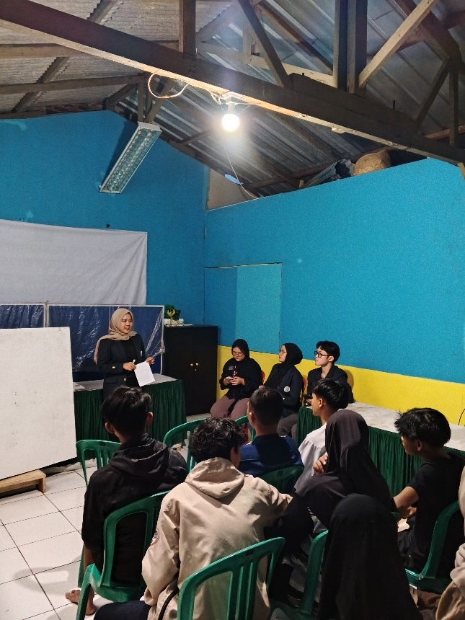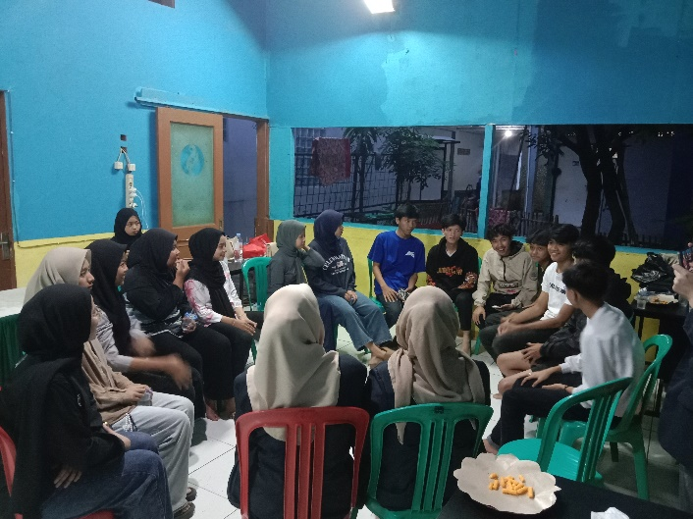

**HASIL KEGIATAN**

***Tahapan yang dilakukan***

Survei lokasi dilakukan hari Senin, 12 Mei 2025 oleh Saudari Deftarani dan Anggi selaku humas di kelompok kami dengan mendatangi langsung posko RW yang direncanakan sebagai tempat berlangsungnya kegiatan. Sebelum mengamati lokasi, humas terlebih dahulu mengunjungi kediaman Bapak Ketua RW untuk meminta izin serta memperoleh informasi terkait prosedur peminjaman tempat tersebut. Setelah mendapatkan arahan, humas pun survei menuju ke lokasi posko. Namun, saat kunjungan dilakukan, pos tersebut dalam keadaan terkunci sehingga pengamatan hanya dapat dilakukan dari bagian luar bangunan saja. Oleh karena itu, humas belum dapat mengetahui secara pasti kondisi bagian dalam posko pada saat survei dilakukan.

*First Meet* dilakukan di Gg. Mak Ulung RT 03 RW05 Cipadung Cibiru Kota Bandung pada hari Senin, 19 Mei 2025 sebagai langkah awal kelompok kami untuk memperoleh gambaran langsung mengenai kondisi lapangan yang relevan dengan topik penelitian. Pemilihan lokasi ini didasarkan pada pertimbangan bahwa wilayah tersebut representasi nyata dari isu rendahnya kesadaran politik dan pengetahuan tentang politik dalam masyarakat, khususnya pada Karang Taruna nya. Kegiatan survei mencakup observasi kondisi lingkungan, wawancara singkat dengan ketua karang taruna yaitu Saudara Rifki dan juga teman-teman anggota karang taruna lainnya yang berjumlah 4 orang, serta pengumpulan data awal pendukung seperti anggota karang taruna yang aktif yaitu 12 orang laki-laki dan 8 orang perempuan, anggota karang taruna semuanya asli warga lokal, dan rata-rata anggota karang taruna nya merupakan Gen Z dimana ada yang sudah pernah mengikuti pemilu 2024 silam, bahkan ada yang belum pernah juga (calon pemilih pemula).

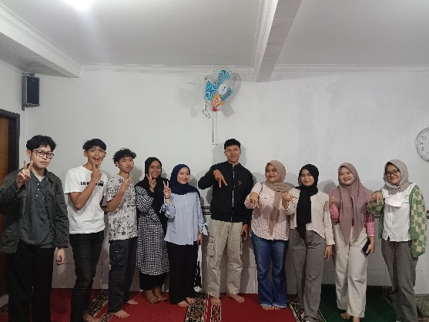 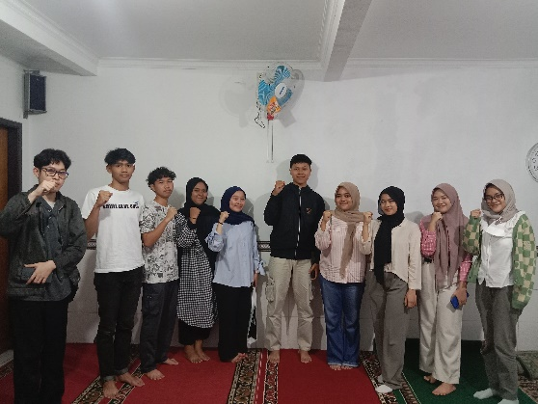

***Isu Yang Menjadi Keresahan***

Masih rendahnya kesadaran politik dan pengetahuan tentang politik pada anggota karang taruna di Gg. Mak Ulung RT03 RW05 Cipadung. Dari hasil kegiatan yang telah kami lakukan pada Sabtu, 14 Juni 2025, anggota karang taruna yang telah mengikuti pemilu 2024 cenderung memilih berdasarkan suruhan keluarga nya saja. Mereka kurang memperhatikan visi-misi dan juga rekam jejak calon pemimpin tersebut dan juga kurang mengikuti berita-berita politik yang mudah sekali diakses di berbagai media sosial di zaman ini seperti TikTok, Instagram, Twitter ataupun Youtube. Mereka mengatakan bahwa mereka hanya melihat kabar ataupun berita politik lewat Televisi saja. Bahkan diantara anggota karang taruna disana pun ada juga yang tidak memiliki aplikasi seperti TikTok ataupun Instagram sebagai media informasi yang bisa digunakan untuk mendapatkan berita politik itu sendiri. Sebagai wadah kepemudaan di tingkat akar rumput, Karang Taruna sejatinya memiliki potensi besar dalam mendorong transformasi sosial, termasuk dalam bidang politik. Oleh sebab itu pendidikan politik partisipatif hadir sebagai pendekatan yang relevan untuk menjawab permasalahan tersebut.

***Tahap Perizinan***

Proses perizinan tempat kegiatan dimulai pada hari Kamis, 29 Mei 2025 dengan pengantaran surat permohonan izin tempat yang diberikan pihak jurusan ke kantor kelurahan oleh humas. Pada saat itu, humas tidak dapat bertemu langsung dengan Bapak Lurah karena beliau sedang tidak berada di tempat. Oleh karena itu, surat tersebut dititipkan kepada Sekretaris Kelurahan untuk diteruskan.

Selanjutnya, pada hari Selasa, 3 Juni 2025, perwakilan Humas kembali mendatangi kantor kelurahan untuk melakukan follow-up atas surat yang telah dikirim sebelumnya. Namun, terjadi sedikit miskomunikasi antara Bapak Lurah dan sekretarisnya, sehingga informasi terkait permohonan izin belum tersampaikan secara utuh. Setelah klarifikasi, Bapak Lurah menyarankan agar humas menghubungi langsung Ketua RW setempat, sekaligus merekomendasikan penggunaan gedung yang berada di sekitar wilayah tersebut sebagai tempat kegiatan.

Menindaklanjuti arahan tersebut, perwakilan Humas segera mengunjungi rumah Ketua RW untuk menyerahkan surat permohonan izin tempat secara langsung. Kemudian, pada malam Jumat di minggu yang sama, Humas kembali datang ke kediaman Ketua RW untuk menanyakan tanggapan atau persetujuan atas surat yang telah disampaikan. Dalam kunjungan tersebut, Ketua RW secara langsung menyatakan persetujuannya (acc) atas penggunaan tempat untuk kegiatan.

Setelah mendapatkan izin, perwakilan Humas sekaligus melakukan pengecekan lokasi yang akan digunakan. Saat itu, ruangan masih dalam kondisi kosongan saja. Humas juga mengajukan permohonan tambahan berupa peminjaman kursi dan papan tulis untuk mendukung jalannya kegiatan. Ketua RW menyampaikan bahwa kebutuhan tersebut akan disiapkan oleh pihak Karang Taruna, dan dipastikan dapat digunakan pada hari pelaksanaan.

***Strategi Kegiatan***

Pelaksanaan kegiatan pengabdian masyarakat bertema "Pendidikan Politik Partisipatif untuk Pemuda" di Gg. Mak Ulung RT 03 RW 05, Desa Cipadung, Kecamatan Cibiru, Kota Bandung memerlukan strategi yang matang mengingat karakteristik audiens pemuda Karang Taruna yang berusia 15-20 tahun.Merancang pendekatan komunikasi yang memadukan aspek edukatif dengan keterlibatan aktif peserta.Strategi yang paling utama yang digunakan adalah penggunaan komunikasi dua arah yang menggabungkan teknik presentasi interaktif dan diskusi terbuka. Keputusan ini diambil dengan mempertimbangkan bahwa generasi muda cenderung memiliki semangat tinggi untuk berdialog, namun tetap memerlukan dasar pengetahuan yang kuat. Kelompok kami memilih untuk menghindari metode ceramah sepihak, sebaliknya menggandeng sesi tanya jawab dan berbagi pengalaman di setiap pertemuan penyampaian materi. Metode yang diterapkan mencakup beragam teknik yang saling melengkapi.Ceramah interaktif berperan sebagai cara utama untuk mengkomunikasikan ide-ide dasar seperti ontologi ilmu politik serta teori tentang partisipasi politik. Akan tetapi, untuk topik yang lebih aplikatif seperti fungsi media dalam politik dan penetapan agenda, tim memanfaatkan metode diskusi dalam kelompok kecil yang memberikan kesempatan bagi peserta untuk membagikan pengalaman pribadi mereka terkait konsumsi dan produksi konten politik di platform media sosial.

Pemilihan papan tulis sebagai alat visual didasari oleh beberapa alasan praktis dan pedagogis. Dari segi praktis, papan tulis tersedia di tempat kegiatan dan tidak membutuhkan persiapan teknis yang rumit. Dalam hal pedagogis, papan tulis memberikan kesempatan bagi pemateri untuk mengembangkan konsep secara perlahan dan interaktif, di mana peserta dapat melihat bagaimana berbagai elemen dalam sistem politik saling berkaitan. Sebagai contoh, dalam sesi tentang partisipasi politik, pemateri dapat membuat diagram yang menggambarkan berbagai jenis partisipasi, mulai dari yang konvensional hingga yang tidak konvensional.Focus Group Discussion (FGD) diterapkan khusus metode ini dipilih karena sifatnya yang memungkinkan eksplorasi mendalam terhadap pengalaman dan perspektif peserta mengenai ruang-ruang partisipasi politik di lingkungan mereka. FGD juga memberikan kesempatan bagi peserta untuk saling belajar dari pengalaman rekan-rekan sebayanya, yang seringkali lebih mudah diterima dibandingkan nasihat dari orang yang lebih tua.Pre-test dan post-test dimaksudkan untuk digunakan sebagai alat evaluasi yang mudah namun efektif. Pre-test diberikan sebelum sesi pembukaan untuk mengukur dasar pengetahuan peserta tentang konsep politik dasar. Pertanyaannya disusun sedemikian rupa untuk mengukur pemahaman peserta tentang demokrasi, partisipasi politik, dan peran media. Post-test diberikan di akhir kegiatan dengan format pertanyaan yang serupa tetapi sedikit lebih kompleks untuk mengukur peningkatan pemahaman peserta tentang konsep-konsep politik dasar.

***Analisa***

Kerangka dasar yang diberikan oleh Model Komunikasi Politik Harold Lasswell membantu kita memahami bagaimana komunikasi politik berfungsi dalam masyarakat demokratis. Untuk menganalisis proses komunikasi, Lasswell membuat formula yang sederhana namun berguna, "siapa mengatakan apa kepada siapa melalui saluran apa dengan efek apa." Dalam kegiatan ini, model Lasswell membantu peserta memahami bahwa setiap komunikasi politik terdiri dari lima elemen yang saling terkait. Untuk memahami peran warga negara dalam sistem demokrasi, Gabriel Almond mendefinisikan partisipasi politik sebagai aktivitas warga negara yang dilakukan secara sukarela dengan tujuan mempengaruhi keputusan yang dibuat oleh pimpinan politik atau pemilihan mereka. Miriam Budiardjo memperluas definisi Almond dengan mengklasifikasikan partisipasi politik ini lebih dalam Teori ini sangat relevan dengan generasi muda Indonesia saat ini, yang dapat berpartisipasi dalam politik melalui penggunaan berbagai platform digital. Teori partisipasi politik dalam kegiatan ini membantu peserta memahami bahwa keterlibatan mereka dalam politik dapat dilakukan melalui cara-cara yang lebih sesuai dengan gaya hidup generasi digital, seperti pengetahuan kampanye di media sosial atau kerja sukarela untuk masalah publik.

Jürgen Habermas, penulis Teori Ruang Publik, memberikan perspektif kritis tentang bagaimana masyarakat demokratis seharusnya beroperasi. Menurut Habermas, ruang publik adalah area di mana orang dapat berkumpul sebagai publik, membahas masalah yang penting bagi semua orang, dan membentuk opini publik melalui diskusi yang rasional dan bebas dari kekerasan. Konsep Habermas sangat relevan di era media sosial, di mana ruang diskusi publik mengalami perubahan besar. Pemahaman teori ruang publik membantu peserta kegiatan menilai kualitas diskusi politik yang terjadi di platform digital yang mereka gunakan setiap hari.

Teori Agenda Setting, yang diciptakan oleh Maxwell McCombs dan Donald Shaw, memberikan dasar untuk memahami kekuatan media dalam menentukan masalah apa yang paling penting bagi masyarakat. Teori ini menyatakan bahwa meskipun media mungkin tidak dapat mengajarkan kita cara berpikir, mereka dapat mengajarkan kita cara berpikir yang baik. Dengan kata lain, media dapat menentukan masalah apa yang dianggap penting oleh masyarakat melalui intensitas dan cara mereka meliputnya. Karena munculnya media sosial, yang memungkinkan setiap orang menjadi pembuat agenda, teori agenda setting dalam konteks generasi digital saat ini menjadi semakin kompleks. Mengembangkan keterampilan literasi digital sangat penting bagi peserta, yang sebagian besar sangat menggunakan media sosial.

Untuk mendapatkan pemahaman tentang kondisi pemuda lokal, kegiatan awal dimulai dengan melakukan survei langsung di lokasi Karang Taruna di Gg. Mak Ulung RT 03 RW 05, Desa Cipadung, Kecamatan Cibiru, Kota Bandung. Hasil survei menunjukkan beberapa masalah utama yang mengganggu warga. Hal ini terutama berkaitan dengan kurangnya pengetahuan politik dan kecenderungan pemuda untuk bersikap apatisme politik. Hasil ini kemudian digunakan sebagai dasar untuk mengembangkan metode dan taktik kegiatan yang tepat sasaran. Berdasarkan temuan masalah, kelompok kemudian mengadakan pertemuan internal pertama untuk membahas pembagian tugas dan studi teoritis, yang akan menjadi dasar kegiatan. Diputuskan bahwa setiap anggota kelompok akan memiliki peran khusus untuk melakukan kegiatan. Dia ditugaskan untuk mengelola bridging dan pembukaan kegiatan; Suci akan menyampaikan materi tentang ontologi ilmu politik; Fadil menangani materi tentang partisipasi politik dan pemilu; Aghna akan membahas ide-ide tentang ruang publik; Anggi akan memeriksa peran media dalam politik; dan Muthia akan menutup dengan diskusi tentang penetapan agenda. Sementara itu, Maia ditunjuk sebagai master of ceremony, dan Muthia, Fadil, Yuspian berbagi tugas dokumentasi. Yuspian, Rani, dan Disa bertanggung jawab atas logistik. Kegiatan telah diizinkan melalui kerja sama dengan pengurus RT/RW dan Karang Taruna setempat. Untuk memastikan bahwa kegiatan dapat dilakukan dengan dukungan penuh dari pihak-pihak terkait dan sesuai dengan prosedur lokal yang berlaku, tahapan perizinan ini sangat penting. Setelah kelompok setuju, mereka mulai membuat materi dan silabus kegiatan. Materi ini disesuaikan dengan tema dan landasan teori yang telah ditetapkan sebelumnya.

Kelompok juga membuat alat bantu visual dengan papan tulis dan ilustrasi sederhana untuk memastikan materi disampaikan dengan baik. Alat bantu visual ini dimaksudkan untuk membantu peserta memahami konsep politik yang agak abstrak. Pilihan pendekatan visual ini didasarkan pada demografi audiens yang lebih muda, yang cenderung lebih responsif terhadap pendekatan pembelajaran interaktif dan variatif. Kegiatan ini berlangsung pada Sabtu, 14 Juni 2025, dan jumlah peserta diperkirakan antara 15 dan 20 orang, yang sebagian besar adalah anggota Karang Taruna yang aktif di lingkungan RT 03 RW 05 Desa Cipadung. Penetapan jumlah peserta ini didasarkan pada diskusi kelompok yang efektif dan kemampuan tim untuk memberikan perhatian terbaik kepada setiap peserta.Rundown kegiatan untuk satu hari penuh telah dirancang dengan mempertimbangkan berapa banyak waktu yang dapat dihabiskan dan seberapa banyak peserta dapat menyerapnya. Setelah registrasi peserta, kegiatan akan dilanjutkan dengan pree test untuk mengukur seberapa baik peserta memahami konsep-konsep politik dasar. Tes prasyarat ini berfungsi sebagai dasar untuk mengevaluasi seberapa efektif kegiatan secara keseluruhan. Setelah MC membuka acara, sesi bridging akan dilakukan untuk membangun hubungan dengan peserta dan memberikan pemahaman yang lebih baik tentang materi yang akan disampaikan.

Untuk membuat kegiatan lebih mudah dipahami, para pemateri akan menyampaikan materi secara berurutan sesuai dengan tugas yang telah ditetapkan. Setiap sesi penyampaian materi akan didukung dengan visualisasi melalui papan tulis dan media tulis lainnya. Sesi diskusi kelompok dan tanya jawab telah dibuat untuk menjaga kegiatan tetap berjalan, memungkinkan peserta untuk berpartisipasi aktif dalam proses pembelajaran. Salah satu inovasi utama kegiatan ini adalah pembuatan game edukatif "Politik Itu Nyata". Game ini dirancang khusus untuk menarik perhatian peserta dan meningkatkan keterlibatan mereka. Game ini berbentuk pilihan cerita atau novel visual interaktif yang memungkinkan pemain berperan sebagai remaja yang menghadapi berbagai pilihan sosial dan politik setiap hari. Sebagai contoh, pemain harus memilih antara mendukung atau menolak aturan jam malam di lingkungan mereka. Jalan cerita dalam game ini bercabang sesuai dengan pilihan pemain dan dapat berakhir dalam berbagai skenario, mulai dari kekerasan remaja hingga resistensi terhadap kebijakan. Setiap permainan akhir bertujuan untuk menekankan literasi politik, pendidikan kebijakan publik, dan peran strategis pemuda dalam demokrasi. Sebagai metode pembelajaran yang inovatif, game ini akan dimainkan dalam sesi permainan interaktif dengan peserta. Ini akan sesuai dengan fitur generasi digital. Salah satu metode utama untuk menggali perspektif dan pengalaman peserta terkait masalah politik yang relevan dengan kehidupan mereka adalah Focus Group Discussion (FGD). Metode ini dipilih karena fakta bahwa FGD memungkinkan pandangan peserta dieksplorasi secara menyeluruh dan memungkinkan sesama peserta belajar satu sama lain. Untuk mengukur efektivitas penyampaian materi, kegiatan akan diakhiri dengan tes setelahnya, yang akan dibandingkan dengan hasil tes sebelumnya untuk menentukan tingkat keberhasilan kegiatan dalam meningkatkan pemahaman peserta. Setiap bagian kegiatan memiliki waktu yang dialokasikan dengan mempertimbangkan efektivitas penyerapan materi dan dinamika partisipasi peserta. Pre-test dan post-test masing-masing diberikan 10 menit untuk memberikan kesempatan yang cukup bagi peserta untuk menjawab pertanyaan evaluasi. Setiap sesi penyampaian materi oleh masing-masing pemateri diberikan waktu sekitar 10 menit, yang memungkinkan penyampaian konsep dasar tanpa membuat peserta jenuh.Durasi pelaksanaan game ini direncanakan sekitar 15 menit untuk memberikan waktu yang cukup bagi peserta dalam mengeksplorasi berbagai pilihan dan memahami konsekuensi dari setiap keputusan politik. Mengingat pentingnya interaksi dua arah dalam proses pembelajaran partisipatif, sesi diskusi dan Focus Group Discussion (FGD) diberikan waktu yang lebih lama, yaitu sekitar 20 menit. Diharapkan pembagian waktu ini dapat mengimbangi transfer pengetahuan dari pemateri dan eksplorasi pemahaman melalui diskusi interaktif.

***Penyusunan Materi dan Silabus***

Pembagian tugas yang berkaitan dengan penyusunan materi dilakukan dengan mempertimbangkan efisiensi dan konsistensi penyajian. Untuk tim penyusunan materi, ditunjuk dua koordinator utama, Suci dan Aghna. Mereka bertanggung jawab untuk menyusun kerangka materi yang besar dan mengumpulkan kontribusi dari seluruh kelompok. Pembagian tugas ini dipilih untuk menjaga alur materi tetap konsisten dan mencegah diskusi antar topik tumpang tindih.

Kemudian materi dibagi ke dalam dua sesi besar berdasarkan lamanya kegiatan dan seberapa mudah diakses oleh peserta. Suci membuat sesi pertama dengan menggabungkan materi dari tiga pemateri: Disalsa sebagai Bridging, dirinya sendiri, dan Fadil. Suci dan Aghna bekerja sama untuk membuat draft materi utama dalam bentuk dokumen Word untuk memulai tahap pertama penyusunan konten. Dokumen ini berfungsi sebagai model atau cetak biru yang mengandung semua materi yang akan disampaikan. Selama proses penyusunan draft ini, banyak diskusi dilakukan untuk memastikan bahwa setiap topik memiliki porsi yang seimbang dan saling melengkapi.

Setelah kerangka utama selesai, setiap pemateri diminta untuk menyampaikan ide-ide apa yang paling penting bagi mereka untuk ditekankan kepada audiens. Ide-ide ini kemudian diolah dan disesuaikan dengan kerangka yang telah dibuat dalam dokumen Word. Proses ini memungkinkan setiap pemateri untuk memberikan sentuhan khusus pada materi mereka sambil tetap mengunci presentasi secara keseluruhan. Selanjutnya, tim penyusun mengubah seluruh materi menjadi slide presentasi PowerPoint yang lebih komunikatif dan visual. Perubahan ini mencakup pemindahan teks, penyesuaian bahasa agar lebih mudah diakses oleh remaja, penambahan elemen visual, dan penyusunan informasi dalam format yang mudah dipahami.

***Pembagian Teknis Pelaksanaan***

Struktur pembagian tugas kegiatan dibagi ke dalam beberapa bagian utama yang saling berhubungan.Pemateri terdiri dari enam anggota, masing-masing dari mereka berkonsentrasi pada materi tertentu. Disalsa bertindak sebagai pembuka dan ditugaskan untuk melakukan bridging untuk membuat suasana nyaman dan memperkenalkan tema kegiatan kepada peserta. Suci bertanggung jawab menyampaikan materi ontologi ilmu politik sebagai fondasi pemahaman dasar tentang hakikat dan ruang lingkup ilmu politik. Fadil ditugaskan untuk menyampaikan materi tentang partisipasi politik dan pemilu. Topik ini sangat relevan dengan kondisi pemuda saat ini, yang banyak mengalami kebingungan tentang cara berpartisipasi dalam proses demokrasi. Salah satu komponen penting dalam memahami dinamika politik modern adalah konsep ruang publik, yang Agna ditugaskan untuk membahas. Anggi bertugas sebagai pemateri tentang topik peran media dalam politik dan fasilitator permainan interaktif. Dia dipilih untuk kedua peran ini karena kemampuan untuk membuat suasana yang menarik. Agenda setting sebuah konsep yang sangat relevan dengan era teknologi saat ini dibahas saat muthia menutup sesi pematerian. Selama keseluruhan acara, Maia ditugaskan sebagai master of ceremony. Dia bertanggung jawab untuk memastikan bahwa transisi antar sesi berjalan lancar dan menjaga semangat peserta tetap tinggi sepanjang kegiatan. Tim dokumentasi dibentuk dengan melibatkan tiga anggota kelompok, yaitu Fadil, Muthia, dan Yuspian, yang bertugas mengabadikan seluruh rangkaian kegiatan melalui foto dan video. Sementara itu, aspek logistik ditangani oleh Rani dan Yuspian yang bertanggung jawab mempersiapkan segala kebutuhan teknis seperti penataan ruangan, persiapan alat tulis, snack untuk peserta dan air mineral, dan koordinasi dengan pihak Karang Taruna terkait fasilitas yang dibutuhkan. Pemilihan Disa dan Suci sebagai fasilitator untuk sesi Focus Group Discussion didasarkan pada fakta bahwa mereka keduanya memiliki kemampuan komunikasi yang baik dan pengalaman dalam memfasilitasi diskusi kelompok.

Selain itu, pemilihan dua fasilitator ini dimaksudkan untuk menciptakan dinamika yang lebih beragam selama diskusi dan memastikan bahwa semua peserta terlibat aktif. Pelaksanaan kegiatan dimulai pada pukul 16.15 dengan sesi pembagian air mineral dan snack ringan kepada peserta sebelum registrasi resmi dimulai. Strategi ini dipilih sebagai ice breaking awal untuk menciptakan suasana yang hangat dan familiar sebelum kegiatan formal dimulai. Snack yang disediakan berupa makanan ringan keripik telinga gajah dan juga rice bowl yang mudah dikonsumsi dan tidak mengganggu fokus peserta selama kegiatan berlangsung. Registrasi peserta berlangsung selama sepuluh menit dari pukul 16.20 hingga 16.30, dimana tim logistik mencatat identitas peserta dan para peserta memberikan tanda tangan. Sesi pre - test berlangsung selama sepuluh menit, dari pukul 16.30 hingga 16.40, dan bertujuan untuk mengukur tingkat pemahaman awal peserta terhadap konsep-konsep politik dasar.

***Pematangan Konsep***

Rumusan konsep awal kegiatan pendidikan politik awalnya yaitu direncanakan untuk melaksanakan 2 sesi pertemuan, akan tetapi karena ada kendala pada ketua karang taruna yang akan melakukan penelitian skripsi di luar kota dan tidak bisa hadir saat kegiatan pemberian materi yang seharusnya dilakukan di sesi 1 dan 2, dimana kabar mengenai kendala tersebut baru disampaikan saat h-1 menjelang pelaksanaan kegiatan PKM (Pemberian Materi pada audiens), dimana peran ketua karang taruna ini sangat penting dan vital karena dia lah yang bertugas dan bertanggung jawab mengajak anggota karang taruna lain untuk ikut berpartisipasi dalam kegiatan PKM, sehingga dari kendala tersebut akhirnya konsep PKM diubah yang tadinya 2 sesi menjadi 1 sesi saja, dikarenakan jika tetap dilakukan 2 sesi masalah atau hambatan yang lain akan datang antara lain yaitu susah untuk mengkoordinasi anggota karang taruna yang lain dikarenakan anggota karang taruna yang lain untuk mau mengikuti kegiatan hanya jika diajak oleh ketua karang taruna itu sendiri, dan permasalahan lainnya yaitu kepastian kesiapan anggota karang taruna lain untuk mengikuti kegiatan yang harusnya dikoordinasi oleh ketua karang taruna serta ketersediaan tempat untuk melakukan kegiatan yang harus dipastikan oleh ketua karang taruna, dari seluruh permasalahan itulah pada akhirnya kita sebagai anggota kelompok pun melakukan diskusi untuk merencanakan revisi konsep dimana yang seharusnya dilakukan 2 sesi dan akhirnya setelah banyak pertimbangan, disepakati lah untuk mengadakan perubahan kegiatan menjadi 1 sesi dengan pematerian yang seharusnya dilakukan 2 sesi pertemuan, dipadatkan menjadi 1 sesi atau 1 pertemuan dengan audiens.

***Pelaksanaan PKM (Dokumentasi Kegiatan)***

**-pembukaan acara-**

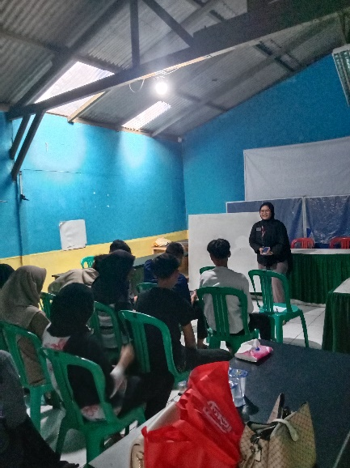 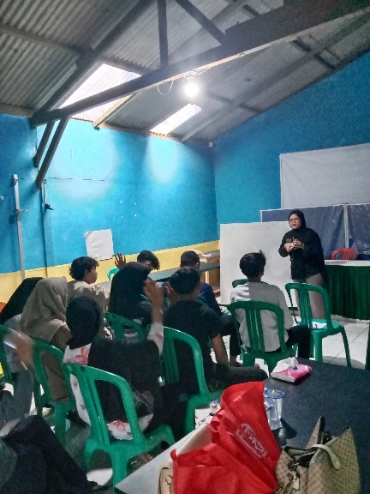

**-pelaksanaan pre test-**

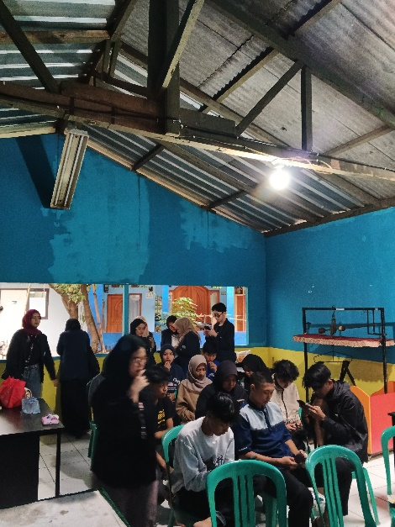 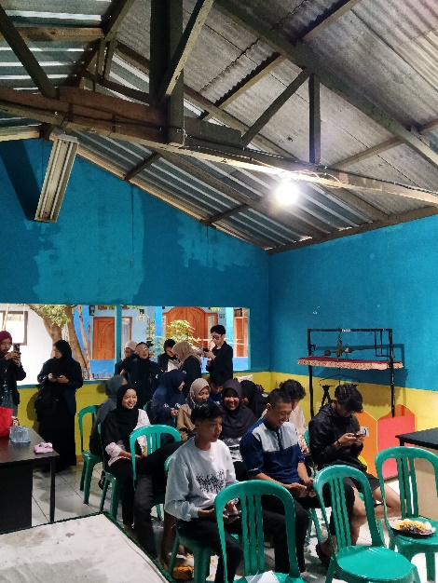

**-pelaksanaan pematerian-**

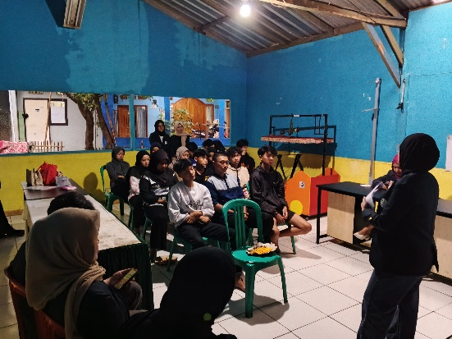 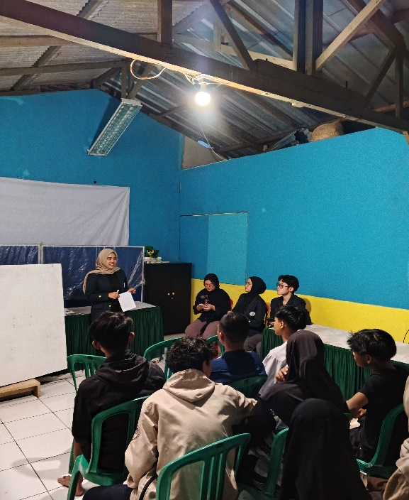

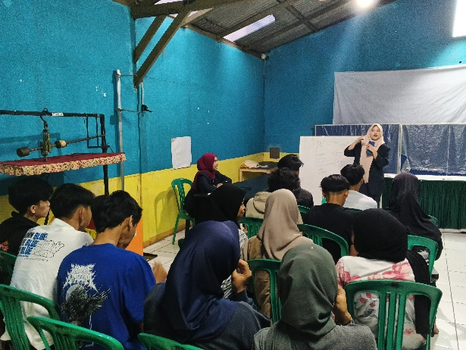 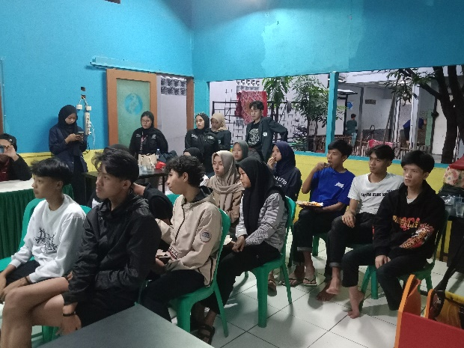

**-sesi games dan FGD-**

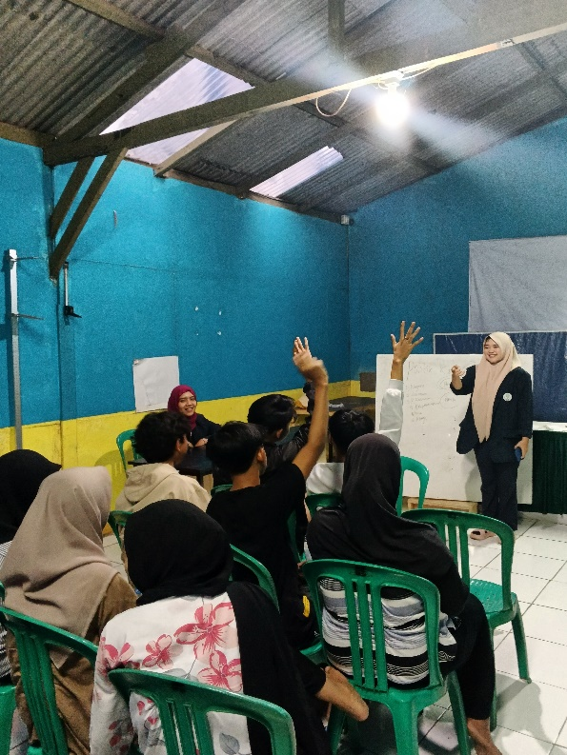 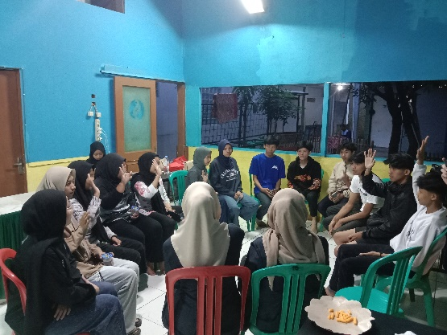

**-sesi post test dan photo bersama-**

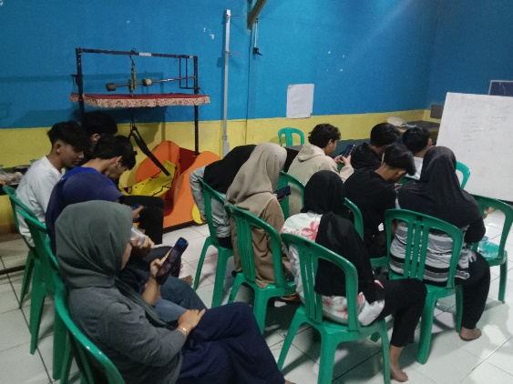 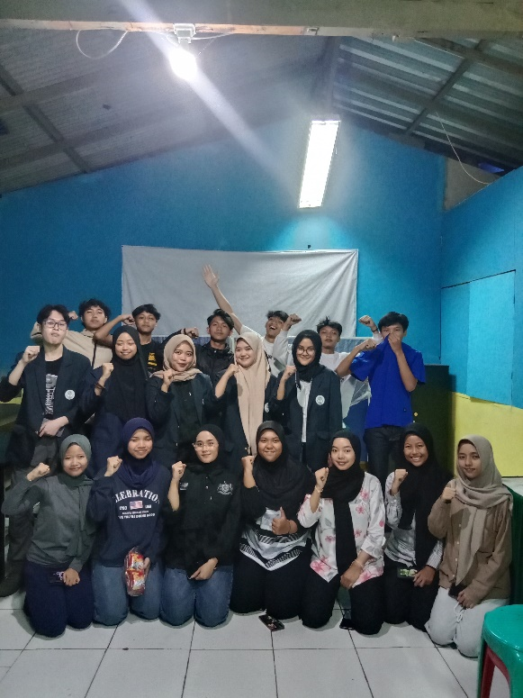

***Evaluasi (Panitia)***

Hasil evaluasi pada setiap bidang saat pelaksanaan kegiatan yaitu sudah cukup baik, terutama untuk pemateri, materi yang dibawa dan disampaikan sudah sangat bagus dikarenakan dapat membuat audiens memahami pembahasan yang dibawakan dan juga mudah dicerna oleh audiens, serta pembawaan bahasan yang interaktif membuat audiens lebih aktif lagi saat berada dalam kegiatan dan juga pembawaan bahasan yang tidak kaku menambah nilai lebih untuk bidang pematerian, sementara untuk bidang lain kinerja yang dilakukan juga sudah cukup baik dan melakukan tugas nya sesuai tanggung jawab bidang masing masing, mungkin kendala untuk tiap bidang itu masih ada sedikit miskomunikasi antar bidang yang menyebabkan terjadinya sedikit hambatan saat pelaksanaan kegiatan.

**Pembahasan**

***Hasil Analisis Pre-Test***

Berdasarkan hasil pretest yang dilakukan sebelum kampanye politik berlangsung, dapat tergambar jelas variasi pemahaman responden terhadap konsep politik. Dari total 12 responden, 2 responden mengaku sama sekali tidak tahu menahu mengenai politik, sementara dua responden menyatakan bahwa mereka hanya mengetahui sedikit mengenai politik. Sisanya, 8 responden mampu mengemukakan politik menurut pemahaman mereka. Pemahaman mereka tentu berbeda antara satu sama lain, ada yang mengungkapnkan bahwasanya politik sebagai pemilu, pengambilan keputusan dalam kehidupan bermasyarakat, pengelolaan negara, pengaturan kekuasaan, pemerintahan, dan pengambilan keputusan publik. Adapula satu responden yang mengemukakan bahwa politik ialah seseorang yang mengetahui konsep politik.

Berdasarkan hasil pretest kampanye politik yang dilakukan, dapat disimpulkan bahwa mayoritas responden telah memiliki pemahaman yang cukup selaras dengan konsep pokok ilmu politik sebagaimana dikemukakan oleh Miriam Budiardjo (2008), yakni negara, kekuasaan, pengambilan keputusan, kebijakan umum, nilai, dan distribusi. Jawaban responden yang menyebutkan pemilu sebagai bagian dari partisipasi politik menunjukkan bahwa mereka telah mengaitkan fenomena konkret dengan prinsip dasar politik. Pemilu sendiri merupakan manifestasi nyata dari konsep-konsep tersebut. Dalam konteks negara, pemilu menjadi sarana formal bagi warga negara untuk menjalankan hak konstitusionalnya, baik untuk memilih maupun dipilih. Hal ini mencerminkan adanya hubungan timbal balik antara negara dan warganya melalui pelaksanaan hak dan kewajiban politik.

Dalam dimensi kekuasaan, pemilu menjadi arena perebutan maupun pelestarian kekuasaan secara sah dan demokratis (legitimasi). Aktor politik menggunakan pemilu sebagai instrumen untuk mendapatkan legitimasi dan posisi strategis dalam struktur pemerintahan. Dari aspek pengambilan keputusan dan kebijakan umum, pemilu memberi ruang kepada pemimpin terpilih untuk merumuskan arah kebijakan yang berdampak langsung pada masyarakat, termasuk pengelolaan sumber daya alam dan manusia. Maka, keberhasilan atau kegagalan dalam distribusi kesejahteraan kerap kali ditentukan oleh siapa yang duduk dalam kursi kekuasaan dan bagaimana mereka menjalankan mandatnya. Lebih jauh, dalam memilih kandidat, pemilih biasanya akan mempertimbangkan nilai dan ideologi yang dianggap sejalan dengan keyakinan atau aspirasi mereka. Hal ini menunjukkan bahwa dalam praktiknya, pemilu tidak hanya bersifat prosedural, tetapi juga sarat dengan muatan nilai, identitas politik, serta harapan terhadap masa depan bangsa. Pretest ini memberikan indikasi awal bahwa sebagian responden telah mampu memahami dan menghubungkan elemen-elemen dasar ilmu politik dengan fenomena politik sesungguhnya, khususnya melalui pemilu sebagai pintu masuk partisipasi politik warga negara.

Berdasarkan hasil pretest, sebanyak 6 responden belum mengetahui apa itu partisipasi politik. Satu responden mengartikan partisipasi politik sebagai sesuatu yang berkaitan dengan jabatan atau kekuasaan untuk mengontrol dan menjalankan negara. Sedangkan 5 responden lainnya mengungkapkan bahwa partisipasi politik adalah bentuk keterlibatan masyarakat dalam pemilu, kampanye, serta aktivitas politik lainnya.

Apabila mengacu pada pengertian partisipasi politik sebagai keterlibatan aktif individu atau kelompok dalam proses politik untuk memengaruhi kebijakan publik, maka sebagian besar responden belum sepenuhnya memahami makna esensial dari partisipasi politik. Partisipasi bukan hanya terbatas pada pemilu atau kampanye, tetapi juga mencakup berbagai tindakan seperti lobbying, mengikuti diskusi publik, menjadi anggota partai, atau turut serta dalam gerakan sosial (Budiardjo, 2008). Artinya, partisipasi memiliki dimensi luas yang tidak sekadar prosedural, tetapi juga substantif, sebagai wujud dari kedaulatan rakyat dalam sistem demokrasi. Setengah dari responden tidak mengetahui makna partisipasi politik mencerminkan gejala apatisme politik atau rendahnya literasi politik, yang dapat berimplikasi pada menurunnya legitimasi pemerintahan. Sebab, legitimasi dalam sistem demokrasi sangat bergantung pada seberapa besar keterlibatan rakyat dalam pengambilan keputusan politik. Partisipasi masyarakat menjadi indikator penting dari sehat atau tidaknya sistem demokrasi di suatu negara. Sebaliknya, pemahaman yang mengaitkan partisipasi politik semata-mata dengan "kekuasaan" atau jabatan, seperti diungkapkan satu responden, mencerminkan adanya distorsi pemahaman, yang dapat terjadi karena sistem pendidikan politik yang lemah, pengalaman politik yang minim, atau narasi media yang hanya berpusat pada elit-elit.

Berdasarkan hasil pretest, sebanyak 8 responden menyatakan bahwa mereka mengetahui partisipasi politik atau sudah pernah melakukan pemilihan presiden (terlibat aktif dalam pemilu). Satu responden mengaku pernah ikut andil dalam aksi demonstrasi, dan 3 responden tidak terlibat aktif dalam partisipasi politik dikarenakan ada yang belum mencapai usia memilih.

Hasil pretest yang dilakukan menunjukkan bahwa dari total 12 responden, sebanyak 8 orang menyatakan telah memahami makna partisipasi politik dan bahkan telah terlibat secara aktif dalam proses pemilihan umum, khususnya pemilihan presiden. Hal ini mengindikasikan bahwa sebagian besar responden telah memiliki pengalaman partisipatif dalam bentuk paling formal dari sistem demokrasi, yaitu memberikan suara dalam pemilu. Satu responden menyatakan pernah ikut serta dalam aksi demonstrasi, yang dalam konteks partisipasi politik dapat dikategorikan sebagai bentuk partisipasi non-konvensional, di mana individu menyuarakan aspirasinya melalui aksi sosial. Sementara itu, tiga responden lainnya mengaku belum terlibat aktif, dengan alasan belum memenuhi syarat usia untuk memilih, sehingga keterlibatan mereka secara formal memang belum memungkinkan. Partisipasi politik tidak hanya terbatas pada aktivitas pemilu, tetapi mencakup seluruh bentuk keterlibatan warga negara dalam kehidupan politik, baik secara langsung maupun tidak langsung, yang bertujuan memengaruhi kebijakan publik. Dalam hal ini, baik pemberian suara dalam pemilu maupun keterlibatan dalam aksi demonstrasi, merupakan bentuk nyata dari keterlibatan politik warga negara yang sah dalam negara demokrasi.

Partisipasi politik merupakan bentuk keikutsertaan dalam pengambilan keputusan publik. Artinya, kesadaran untuk memilih dalam pemilu atau menyuarakan pendapat di ruang publik mencerminkan kesadaran akan hak dan tanggung jawab sebagai warga negara dalam menentukan arah kebijakan bersama. Bila dikaitkan dengan konsep ruang publik yang dikemukakan oleh Jürgen Habermas, keterlibatan dalam politik, baik dalam bentuk konvensional maupun non-konvensional, dapat dipahami sebagai bagian dari proses deliberatif dalam masyarakat. Ruang publik memungkinkan warga negara untuk mengekspresikan opini, berdiskusi secara terbuka, dan secara kolektif memengaruhi proses politik. Dalam konteks ini, keikutsertaan satu responden dalam aksi demonstrasi menjadi refleksi dari fungsi ruang publik sebagai arena komunikasi politik alternatif di luar jalur formal. Temuan pretest juga memperlihatkan bahwa media massa dan teknologi digital saat ini berpotensi memperluas ruang partisipasi, terutama bagi mereka yang belum dapat berpartisipasi secara formal karena usia. Peter Dahlgren menjelaskan bahwa internet sebagai ruang publik baru, dapat menjadi sarana pendidikan politik dan wadah untuk menyuarakan opini secara lebih luas, sekaligus memperkuat kualitas demokrasi melalui keterlibatan warga negara (Alatas, 2014).

Berdasarkan hasil pretest mengenai isu politik yang sering responden temui di media, 4 di antaranya mengungkapkan sering menemukan isu korupsi, seperti korupsi laptop yang dilakukan Nadiem Makarim sebesar 9,9 triliun, lalu ada korupsi yang dilakukan oleh Pertamina. Lalu responden lain mengungkapkan isu yang sering ditemui adalah tambang nikel di Raja Ampat, Makan Bergizi Gratis (MBG) yang kemudian menyebabkan efisiensi di berbagai sektor, dan adanya ketidakjelasan sistem dalam pemerintahan di Indonesia yang ditandai dengan adanya RUU TNI.

Temuan dari pretest menunjukkan bahwasanya empat responden secara spesifik menyebutkan kasus-kasus korupsi yang ramai diberitakan, seperti kasus pengadaan laptop oleh Kemendikbudristek yang menyeret nama Nadiem Makarim dengan nilai proyek sebesar Rp9,9 triliun, serta kasus korupsi yang melibatkan Pertamina. Selain itu, isu lain yang cukup mencolok dalam persepsi responden adalah eksploitasi tambang nikel di Raja Ampat, program Makan Bergizi Gratis (MBG) yang dianggap menimbulkan dampak pada efisiensi anggaran di berbagai sektor, serta ketidakjelasan sistem pemerintahan yang tercermin melalui polemik RUU TNI. Temuan ini menunjukkan bahwa media memiliki pengaruh signifikan dalam membentuk persepsi politik responden, terutama dalam hal penentuan isu-isu yang dianggap penting. Hal ini sejalan dengan konsep peran media dalam politik, di mana media tidak hanya berfungsi sebagai saluran penyampaian informasi, tetapi juga sebagai agen pembentuk opini publik. Media sosial memainkan peran penting dalam membentuk orientasi politik pemilih muda melalui penyebaran informasi, interaksi dalam diskusi politik, hingga keterlibatan dalam dinamika kampanye politik digital (Sitompul et al., 2024).

Teori Agenda Setting yang diperkenalkan oleh McCombs dan Shaw yang dikutip oleh Nasionalita (Nasionalita, 2014a) menjelaskan bahwa media tidak menentukan apa yang harus dipikirkan oleh masyarakat, tetapi sangat efektif dalam menentukan apa yang dianggap penting untuk dipikirkan. Dengan kata lain, intensitas dan frekuensi pemberitaan terhadap isu tertentu akan memengaruhi persepsi masyarakat terhadap urgensi isu tersebut. Dalam konteks ini, seringnya media menyoroti isu korupsi dan kebijakan kontroversial menyebabkan responden memandang isu-isu tersebut sebagai hal yang paling relevan dan mendesak. Sebagaimana dijelaskan oleh Wright, media melakukan seleksi terhadap informasi dan memengaruhi cara publik menafsirkan peristiwa politik. Dalam konteks ini, kasus-kasus korupsi dan kebijakan pemerintah yang disebut oleh responden adalah hasil dari proses gatekeeping media, di mana hanya isu-isu tertentu yang diberi ruang dan sorotan lebih sehingga membentuk agenda media. Agenda ini, ketika diterima dan diperbincangkan oleh masyarakat, kemudian berkembang menjadi agenda publik, dan pada titik tertentu mampu mendorong terbentuknya agenda kebijakan apabila direspon oleh para pembuat keputusan politik. Pretest memperlihatkan pemilih pemula telah terpapar dan mulai membentuk kesadaran politik melalui informasi yang diperoleh dari media, khususnya media sosial dan pemberitaan daring. Ini membuktikan bahwa media memiliki peran krusial dalam membentuk pengetahuan politik awal dan sensitivitas terhadap isu-isu nasional.

***Hasil Analisis Post-Test***

Berdasarkan post-test yang diisi oleh 12 responden, 5 responden dapat menjelaskan politik secara komprehensif dengan menjelaskan proses, tujuan, aktor, dan ruang lingkup politik, seperti “Politik secara umum dapat didefinisikan sebagai berbagai kegiatan dalam suatu sistem politik (seperti negara) yang berkaitan dengan proses menentukan tujuan-tujuan sistem tersebut dan melaksanakan tujuan-tujuan itu”. Lima responden lainnya menyebut hanya 1 sampai 2 elemen utama, seperti kekuasaan dan keputusan, dan 2 responden lain cenderung mengisinya dengan jawaban yang singkat dan tidak diuraikan, seperti hanya menyebut “kekuasaan” dan ada pula menjawab dengan hal-hal yang negatif, seperti “korupsi”.

Dalam bukunya Dasar-Dasar Ilmu Politik (Budiardjo, 2003), Miriam Budiardjo menyatakan bahwa poltiik adalah usaha untuk menggapai kehidupan yang lebih baik melalui pengambilan keputusan yang menyangkut kepentingan publik dan harus dicapai dengan legitimasi kekuasaan yang sah. Sebagian responden memahami politik secara luas, namun sisanya masih memandang politik secara sempit bahkan dalam aspek yang negatif. Hal ini mencerminkan kurangnya pendidikan politik yang sistematis di kalangan Pengurus Karang Taruna Rt 03/Rw 05, Desa Cipadung, Kecamatan Cibiru, Kota Bandung. Banyak pula responden yang hanya menyinggung kekuasaan atau pemilu, tanpa menyadari bahwa politik tidak melulu membahas mengenai hal tersebut. Namun politik juga membahas mengenai nilai serta alokasi. Jawaban “korupsi” mencerminkan bahwa masih adanya persepsi negatif terhadap politik walau sudah dijelaskan dalam pemaparan materi. Hal ini dicatat sebagai realitas dalam politik praktis di negara ini, di mana idealisme politik seringkali berhadapan dengan praktik yang menyimpang (Pahlevi, 2022). Namun persepsi negatif dan memunculkan pemahaman mendalam mengenai paham ideal mengenai politik ini dapat dibangun dengan pendidikan politik formal maupun non-formal dengen pendekatan yang lebih konseptual dan kontekstual agar masyarakat, khususnya pengurus karang taruna tidak mengenal politik sebagai urusan elit atau mengenai pemilu semata. Pendidikan politik ini bisa saja dibangun dengan kegiatan seperti diskusi politik, forum warga, dan tentu saja literasi yang harus dikuatkan agar pemahaman dapat berkembang dan tidak berhenti pada level permukaan. Diperlukan juga ruang yang memungkinkan warga untuk mengkritisi praktik politik yang tidak sesyai dengan prinsip “*the good life*” yang dinarasikan oleh Miriam Budiardjo (Budiardjo, 2003).

Berdasarkan kuisioner post-test, dengan pertanyaan mengenai partisipasi politik dan pentingnya bagi masyarakat, 6 orang di antaranya menjelaskan dengan komprehensif, menjelaskan bentuk partisipasi dan urgensi dalam aspek sosial politik, seperti “Partisipasi politik adalah keterlibatan warga negara dalam proses politik, mulai dari pemilihan umum hingga mempengaruhi kebijakan publik. Partisipasi ini penting karena memperkuat demokrasi, memastikan pemerintah responsif terhadap kebutuhan rakyat, dan mendorong pembangunan yang berkelanjutan”. Lalu 4 responden lain menyebut bentuk partisipasi atau urgensi secara umum, seperti “keterlibatan aktif masyarakat, kaya mencoblos ikut pemilu”, dan 2 responden menjawab singkat dan terbatas pada contoh dari partisipasi politik seperti mengikuti kontestasi pemilihan umum.

Partisipasi politik adalah kegiatan seseorang atau kelompok orang untuk ikut serta secara aktif dalam kehidupan politik, antara lain dengan memilih pemimpin negara dan memengaruhi kebijakan pemerintah (Budiardjo, 2003). Partisipasi tidak hanya terlihat dari tingkat keikutsertaan dalam pemilu, tetapi juga dari sejauh mana masyarakat terlibat dalam kegiatan sosial politik sehari-hari. Dari hasil post-test menunjukkan 6 orang sudah memahami definisi partisipasi politik sesuai dengan teori, hal ini ditunjukkan dengan urgensinya partisipasi politik yang tidak sebatas proses pemilihan, namun juga peran aktif dalam memengaruhi arah kebijakan. Namun 6 lainnya belum menunjukkan pemahaman yang mendalam. Miriam Budiardjo juga menjelaskan bahwa rendahnya partisipasi seringkali menjadi indikator lemahnya legitimasi. Namun sebaliknya, apabila tingginya partisipasi menandakan bahwa masyarakat sadar terhadap hak dan kewajibannya sebagai warga negara. Dalam konteks Indonesia, meskipun tingkat partisipasi dalam pemilu relatif tinggi, namun masih banyak warga yang belum memahami bahwa partisipasi juga berarti mengawasi, menyuarakan pendapat, dan memengaruhi kebijakan. Dari hasil post-test, terlihat bahwa pemahaman sebagian besar responden masih berfokus pada partisipasi elektoral. Oleh karena itu, untuk memperkuat demokrasi Indonesia, perlu adanya penguatan pendidikan politik yang menyeluruh agar warga negara memiliki kesadaran politik yang matang dan mampu menjalankan hak politiknya secara aktif dan bertanggung jawab.

Berdasar hasil post-test dengan pertanyaan mengenai peran anggota karang taruna sebagai warga negara dalam mewujudkan ruang publik yang partisipatif, semua responden (12 responden) memiliki pemahaman yang cukup baik mengenai hal tersebut. Secara umum jawaban-jawaban responden mencerminkan adanya kesadaran mengenai pentingnya keterlibatan aktif dirinya sebagai warga negara dalam kegiatan sosial maupun politik khususnya dalam proses pengambilan keputusan yang menyangkut kepentingan bersama. Delapan responden menekankan pentingnya keterlibatan aktif, baik dalam forum musyawarah tingkat lokal (desa), menyampaikan pendapat dalam diskusi warga, menggunakan hak pilihnya, dan keterlibatannya dalam perencanaan pembangunan, seperti jawaban “Peran saya adalah ikut berdiskusi, menyampaikan pendapat, berpartisipasi dalam kegiatan warga, dan menggunakan hak suara untuk membangun ruang publik yang terbuka dan demokratis” mencerminkan pemahaman yang komprehensif mengenai makna partisipasi politik yang substantif. Dua responden lainnya menyebutkan mengenai pentingnya menjadi warga negara yang kritis dam bertanggung jawab yang bukan hanya meliputi penyebaran informasi yang akurat dan membangun dan menolak manipulasi opini publik demi kepentingan sepihak, dengan jawaban dari responden “mengajak dengan niat yang baik, dan menyebarkan informasi yang benar dan akurat, dan tidak menggiring opini publik untuk kepentingan pribadi”. Sedangkan dua responden lain memberikan jawaban yang lebih sederhana namun masih relevan, seperti “menggunakan hak pilih” dan “mengikuti perkembangan isu publik”. Meskipun jawaban yang disampaikan responden tergolong singkat, namun pernyataan ini menunjukkan adanya kesadaran awal terhadap fungsi partisipasi dalam ruang publik.

Apabila hasil post-test tersebut direlevansikan dengan teori terkait mengenai partisipasi politik, seluruh responden menunjukkan bahwa seluruh responden (12 orang) memiliki tingkat pemahaman yang cukup baik tentang makna dan urgensi partisipasi dalam ruang publik. Ini tercermin dari jawaban-jawaban yang secara umum telah menunjukkan kesadaran akan pentingnya keterlibatan aktif warga negara dalam kehidupan sosial-politik, utamanya dalam proses pengambilan keputusan yang menyangkut kepentingan bersama. Dalam pandangan Habermas, ruang publik yang ideal adalah ketika warga bukan hanya hadir secara fisik dalam ruang sosial-politik, tetapi juga berpartisipasi dengan argumen, rasionalitas, dan kepedulian terhadap kebaikan bersama, bukan sekadar karena dorongan emosional atau kepentingan kelompok (Suharti, 2025). Lebih lanjut, dari sisi peran media, meskipun tidak eksplisit disebutkan oleh responden, namun pendekatan etis dalam menyampaikan informasi dan menolak manipulasi opini menunjukkan kesadaran bahwa media (termasuk media sosial) adalah instrumen penting dalam memperluas ruang publik dan membentuk kesadaran kolektif. Hal ini konsisten dengan teori agenda setting, di mana media tidak hanya memberitahu apa yang harus dipikirkan, tetapi juga bagaimana berpikir tentang isu politik tertentu (Hutabarat & Raikhapoor, 2024). Berdasarkan realita hasil post-test, pemahaman dan komitmen terhadap partisipasi politik dalam ruang publik sudah tampak dalam diri para responden. Hal ini menunjukkan bahwa ruang publik partisipatif telah mulai terwujud, minimal dalam kesadaran dan orientasi warga negara terhadap peran aktif mereka. Namun demikian, untuk mencapai kualitas ruang publik yang ideal sebagaimana digambarkan Habermas, yakni ruang yang sarat dengan diskursus rasional dan argumentatif, maka pemahaman ini perlu ditingkatkan dalam bentuk penguatan literasi politik, penggunaan media secara kritis, serta pelibatan aktif dalam forum-forum kebijakan lokal (Tangkas & Pakpahan, 2024). Ruang publik yang partisipatif pada lingkup Karang Taruna Rt 03/Rw 05, Desa Cipadung, Kecamatan Cibiru, Kota Bandung belum sepenuhnya tercapai secara praktis, namun sudah tumbuh potensinya.

Berdasarkan hasil post-test dengan total 12 responden, mayoritas responden sebanyak 10 responden menunjukkan pemahaman yang cukup komprehensif mengenai peran media dalam membentuk perhatian publik terhadap isu isu politik. Secara umum responden memahami bahwa media memiliki posisi strategis sebagai penghubung antara dunia politik dan masyarakat. Media dinilai tidak hanya menyebarkan informasi, tetapi juga berperan dalam membentuk opini publik, mengedukasi masyarakat, serta mendorong keterlibatan warga dalam berbagai isu politik yang sedang berlangsung. Beberapa responden menyebutkan bahwa media dapat memengaruhi persepsi, sikap, hingga tindakan masyarakat melalui pemberitaan, analisis, dan platform digital seperti media sosial. Hal ini menunjukkan bahwa responden telah memahami peran media secara aktif dalam membingkai suatu isu dan mengarahkan perhatian publik terhadap isu tersebut, seperti “bertindak sebagai penyaring penyebar informasi dan pembentuk”. Responden lain menekankan bahwa media berperan sebagai penyaring informasi, pengawas kebijakan, dan penyedia ruang diskusi politik yang bisa mendorong masyarakat untuk lebih peduli terhadap kondisi negara, seperti “Media berperan sebagai alat komunikasi dan edukasi politik yang membentuk opini serta perhatian publik terhadap isu-isu penting dalam kehidupan bernegara. Oleh karena itu, media harus menyajikan informasi secara jujur, adil, dan bertanggung jawab”. Sebagian responden juga menunjukkan kewaspadaan terhadap konten media yang bersifat manipulatif atau mengandung hoaks. Mereka menyadari pentingnya kemampuan memilah dan menyaring informasi agar tidak terseret arus pemberitaan yang belum tentu valid. Misalnya, ada yang menyampaikan bahwa media terkadang menyajikan informasi dengan dramatisasi, sehingga sebagai masyarakat, kita perlu bersikap kritis dan tidak menelan informasi mentah-mentah. Adapula satu responden yang hanya menjawab “supaya warga bisa tau”. Namun demikian ada satu responden yang tidak memberikan jawaban yang substantif dan hanya menjawab dengan candaan ringan seperti “Lupaa lagi hehehe🙏🤗” yang menunjukkan bahwa tidak semua peserta post-test sepenuhnya menangkap atau mengingat materi secara utuh.

Berdasarkan hasil post-test, mayoritas responden (10 dari 12) menunjukkan pemahaman yang cukup komprehensif mengenai peran media dalam membentuk perhatian publik terhadap isu politik. Hal ini sangat relevan dengan teori Agenda Setting oleh McCombs dan Shaw yang menekankan bahwa media tidak mengatakan kepada kita apa yang harus dipikirkan, tetapi sangat berhasil dalam memberitahu apa yang penting untuk dipikirkan (Nasionalita, 2014b). Responden menunjukkan pemahaman ini, misalnya dengan menyatakan bahwa media membentuk opini, menyampaikan informasi, memengaruhi sikap, dan bahkan mengarahkan perhatian masyarakat terhadap isu tertentu. Lebih lanjut, beberapa responden juga menyebut bahwa media dapat menyaring dan menyusun informasi secara selektif, bahkan kadang menampilkan informasi secara dramatis, yang sesuai dengan asumsi dalam teori *Agenda Setting* bahwa media tidak mencerminkan realitas secara utuh, tetapi membentuknya melalui proses seleksi (*gatekeeping*). Pernyataan seperti “media sebagai penyaring informasi dan pembentuk opini” serta “kita harus memilah mana informasi yang benar” juga menunjukkan kesadaran terhadap potensi manipulatif media dan pentingnya literasi media, yang dalam teori menjadi implikasi penting dari pengaruh media terhadap agenda publik. Selain itu, peran media sosial sebagai bagian dari saluran media modern yang dapat memobilisasi opini publik juga muncul dalam beberapa jawaban. Misalnya, responden menyebutkan bahwa media sosial menyebarkan informasi dan memengaruhi pandangan politik, sejalan dengan argumen dalam teori Sitompul et al. (Sitompul et al., 2024), yang menyatakan bahwa media sosial berperan besar dalam membentuk orientasi politik, khususnya bagi pemilih muda. Meskipun ada satu responden yang menjawab secara tidak substansial dan satu lagi yang menjawab sangat singkat, hal tersebut bisa dimaknai sebagai variabilitas tingkat pemahaman antarindividu, dan tidak secara signifikan mengurangi kecenderungan mayoritas yang telah menunjukkan pemahaman kritis.

***Relevansi dengan Tujuan Penelitian***

*Membantu Pemuda Memahami Politik*

Partisipasi politik merupakan salah satu pilar utama dalam kehidupan demokrasi yang sehat dan inklusif. Miriam Budiardjo menjelaskan bahwa partisipasi politik mencakup segala bentuk aktivitas sukarela yang dilakukan oleh individu dalam upaya untuk terlibat dalam proses politik. Keterlibatan ini tidak hanya terbatas pada tindakan langsung seperti memilih dalam pemilu, tetapi juga mencakup partisipasi tidak langsung dalam proses perumusan kebijakan publik. Intinya, partisipasi politik mencerminkan kesediaan individu atau kelompok untuk berkontribusi secara aktif dalam kehidupan politik suatu negara, baik melalui tindakan yang bersifat elektoral maupun non-elektoral, dengan tujuan akhir memengaruhi arah dan isi kebijakan yang berdampak pada masyarakat luas.

Dalam kaitannya dengan bentuk-bentuk partisipasi politik, Gabriel Almond membedakan antara partisipasi politik konvensional dan nonkonvensional (Mappakalu, 2015). Partisipasi konvensional merujuk pada aktivitas-aktivitas politik yang legal, diakui oleh sistem, dan biasanya dilakukan melalui saluran institusional yang mapan. Contohnya meliputi: memberikan suara dalam pemilu, ikut serta dalam diskusi kelompok, menghadiri atau terlibat dalam kampanye politik, menjadi bagian dari kelompok kepentingan, melakukan komunikasi langsung dengan pejabat publik, serta menyampaikan petisi atau aspirasi melalui mekanisme resmi.

Sebaliknya, partisipasi nonkonvensional meliputi bentuk keterlibatan yang lebih radikal atau langsung, dan kadang berlangsung di luar prosedur formal institusi negara. Bentuk ini bisa berupa demonstrasi, pemogokan, konfrontasi fisik, hingga tindakan ekstrem seperti perusakan fasilitas publik, pembakaran, pemboman, bahkan kekerasan terhadap individu melalui penculikan atau pembunuhan. Dalam konteks yang lebih ekstrem, partisipasi nonkonvensional dapat menjelma dalam bentuk perlawanan bersenjata seperti revolusi atau perang gerilya. Meskipun lebih keras, bentuk ini seringkali dipicu oleh frustrasi terhadap sistem yang dianggap tidak responsif terhadap aspirasi rakyat.Hasil kegiatan Pengabdian kepada Masyarakat (PKM) yang dilaksanakan di lingkungan Karang Taruna RT 03 RW 05 menunjukkan adanya kecenderungan yang cukup positif dalam hal kesadaran dan partisipasi politik di kalangan pemuda. Mayoritas anggota Karang Taruna adalah pemilih pemula yang berada dalam fase transisi menuju kedewasaan politik. Meskipun masih relatif baru dalam arena politik praktis, sebagian besar dari mereka telah memiliki pengalaman langsung dalam mengikuti pemilu dan menunjukkan ketertarikan terhadap isu-isu sosial-politik di sekitarnya.

Salah satu karakteristik yang menonjol adalah sikap kritis mereka terhadap arus informasi yang berkembang, terutama dari media sosial. Meski demikian, mereka masih rentan terhadap pengaruh algoritma digital yang dapat membentuk opini politik secara sepihak dan kurang rasional. Ini menunjukkan adanya kebutuhan akan pendidikan politik yang lebih mendalam dan terarah agar pemahaman mereka tidak terjebak pada permukaan informasi belaka. Lebih lanjut, adanya kebiasaan berkumpul, mengadakan rapat, dan berdiskusi dalam forum Karang Taruna mencerminkan aktivitas politik dalam bentuk yang substantif. Aktivitas ini dapat dibaca sebagai bentuk ruang publik lokal, di mana para pemuda saling berbagi gagasan, mengkritisi kebijakan yang ada, dan menyampaikan aspirasi secara kolektif.

Dalam kerangka teoritis yang lebih luas, Jürgen Habermas menawarkan konsep ruang publik (*public sphere*) yang sangat relevan untuk memahami dinamika politik di tingkat akar rumput. Istilah *res publica* (urusan publik) yang menjadi akar dari ruang publik menekankan pentingnya ruang dialog bebas antara warga negara, yang tidak didominasi oleh kekuasaan negara maupun intervensi pasar. Dalam ruang ini, individu diharapkan mampu berpartisipasi secara rasional dan deliberatif untuk membahas isu-isu yang menyangkut kepentingan bersama (Supriadi, 2017).

Jika dikaitkan dengan fenomena di Karang Taruna RT 03 RW 05, tampak bahwa ruang publik ini telah terbangun secara informal melalui forum-forum komunitas yang mereka bentuk. Walaupun masih berskala lokal dan sederhana, pertemuan rutin dan diskusi yang mereka lakukan telah menjadi media untuk memperkuat keterlibatan politik dan kesadaran kolektif. Aktivitas ini mencerminkan implementasi nilai-nilai ruang publik sebagaimana yang diidealkan oleh Habermas, meskipun masih menghadapi tantangan berupa minimnya literasi politik yang sistematis dan dominasi narasi digital yang tidak terfilter.

Jika merujuk pada tujuan utama dari pelaksanaan kegiatan Pengabdian kepada Masyarakat (PKM), yaitu untuk meningkatkan partisipasi pemuda serta membantu mereka dalam memahami politik secara lebih komprehensif, maka secara umum dapat disimpulkan bahwa sebagian besar tujuan tersebut telah mulai terwujud, meskipun belum sepenuhnya optimal dan masih memerlukan upaya lanjutan yang berkesinambungan.

*Meningkatkan Partisipasi Pemuda*

Merujuk pada hasil pre-test dan post test diatas bahwa ada beberapa pemuda Karang Taruna yang sudah ikut serta dalam pemilu, namun ada juga yang belum memasuki usia pemilih. Seperti yang tercantum dalam Peraturan Komisi Pemilihan Umum Republik Indonesia Nomor 11 (2018) bahwa kategori Pemilih Pemula adalah warga negara yang baru pertama kali akan menggunakan hak pilihnya di dalam kegiatan Pemilihan Umum (Fathurokhman, 2022). Maka langkah yang kami ambil adalah nemberikan Pemahaman bahwa pelaksanaan pemilihan umum membutuhkan partisipasi dari seluruh warga negara. Menurut Awaliah (2023) partisipasi politik sangat penting karena setiap suara dinilai memiliki potensi sebagai penentu masa depan dari sebuah negara sehingga dapat mencerminkan semangat konstituasi dalam meletakan kedaulatan di tangan rakyat demi terwujudnya good local democracy.

Dari hasil pre-test dan post test juga menunjukkan bahwa para peserta memahami pentingnya partisipasi politik. Namun, sebagian hanya mengetahui bentuk-bentuk nya saja, atau hanya dari segi definisi saja. Hal tersebut menunjukkan bahwa Adanya kesadaran dari peserta kampanye terkait pentingnya partisipasi politik dengan cara tetap memberikan suaranya dan tidak golput pada saat pemilu sebelumnya. Namun, kedepannya harus ada bentuk penyadaran atas bagaimana mereka bisa mempertimbangkan calon yang dipilih, baik dalam segi visi misi, gagasan maupun program unggulan calon, bukan hanya sekedar terbawa arus yang pada akhirnya memilih berdasarkan populisme atau bahkan hanya sebatas bentuk ikut mencoblos saja.

Tingkat partisipasi politik yang tinggi mencerminkan tidak hanya keterlibatan masyarakat dalam proses kenegaraan, tetapi juga menandakan tingkat pemahaman dan kepedulian mereka terhadap dinamika politik yang berlangsung. Oleh karena itu, pemantauan terhadap partisipasi politik masyarakat menjadi sangat krusial, karena fluktuasinya merupakan indikator utama kesehatan demokrasi serta legitimasi pemilu. Partisipasi yang rendah bisa mengisyaratkan krisis kepercayaan publik, sementara partisipasi yang tinggi menunjukkan tumbuhnya kesadaran kolektif dan konsolidasi demokrasi yang lebih kokoh

*Meningkatkan Kesadaran Tentang Kenakalan Remaja*

Kenakalan remaja tidak hanya disebabkan oleh faktor internal seperti emosi dan juga psikologis saja, tetapi juga bisa dipengaruhi oleh kondisi sosial-politik yang memarjinalkan pemuda dari ruang-ruang partisipasi. Banyak remaja yang tidak diberi ruang untuk berpendapat, merasa tidak memiliki kontrol atas lingkungan sekitarnya, dan bahkan tidak diberdayakan dalam sebuah pengambilan keputusan. Hal tersebut justu akan lebih rentan terhadap perilaku-perilaku menyimpang salah satunya adalah kenakalan remaja (Afrita & Yusri, 2023). Dalam hal ini, tentunya pendidikan politik menjadi salah satu aspek penting dalam menumbuhka kesadaran kritis pemuda terhadap realitas sosial dan tanggung jawabnya sebagai warga negara.

Dari hasil post test menunjukkan bahwa mayoritas responden sudah memahami bahwa politik bukan hanya semata-mata tentang kekuasaan dan pemilu saja. Lebih dari itu, politik adalah tentang keterlibatan dalam proses pengambilan keputusan yang dapat mempengaruhi kehidupan bersama. Hal ini menjadi indikator bahwa peserta mulai menyadari pentingnya menjadi bagian dari proses sosial politik. Karena dengan semakin sadarnya para pemuda akan kondisi politik, semakin terdorong juga mereka untuk menjadi aktor perubahan lebih besar disbanding hanya sebagai objek kebijakan atau juga korban dari sebuah sistem.

Diharapkan melalui kegiatan ini, para peserta semakin memiliki *awareness* dan kecakapan sosial yang lebih bijak dalam berinteraksi di tengah masyarakat. Fenomena kenakalan remaja merupakan persoalan sosial yang masih terus berlangsung di Indonesia dan tidak dapat dipisahkan dari dinamika lingkungan serta minimnya kesadaran kritis. Oleh karena itu, salah satu pendekatan preventif yang kami tempuh adalah dengan meningkatkan kesadaran politik peserta. Melalui pemahaman bahwa politik bukan sekadar urusan kekuasaan, melainkan bagian integral dari kehidupan yang bermakna dan berorientasi pada kebaikan bersama, diharapkan para pemuda memiliki daya tahan yang lebih kuat terhadap perilaku menyimpang. Kesadaran politik ini akan membentuk sensitivitas terhadap tanggung jawab sosial serta membuka ruang untuk keterlibatan aktif dalam menciptakan perubahan positif. Sebagaimana ditegaskan oleh Freire (2018), pendidikan politik sejatinya adalah proses pembebasan membantu individu, terutama generasi muda, tidak hanya memahami realitas penindasan struktural yang ada, tetapi juga memberdayakan mereka agar mampu menjadi subjek yang aktif dalam mentransformasi realitas tersebut menuju kondisi yang lebih adil dan manusiawi.

*Membangun Generasi yang Peduli dan Berdaya*

Dari hasil pre test dan post test diatas mengindikasikan bahwa mayoritas responden telah memahami bagaimana ppentingnya memahami partisipasi dalam ruang publik dan media sebagai sebuah instrument demokrasi. Hal ini tercermin dari jawaban responden yang menekankan keterlibatan dalam musyawarah warga, penggunaan hak pilih, penyebaran informasi yang akurat, hingga kewaspadaan terhadap manipulasi media. Ini selaras dengan konsep *civic engagement* yang dikembangkan oleh Putnam (2000), yakni bahwa keberdayaan masyarakat tidak hanya diukur dari seberapa aktif mereka berorganisasi, tetapi juga dari kualitas partisipasi mereka dalam membangun kepercayaan, solidaritas, dan kerja sama sosial-politik.

Lebih lanjut, para responden mulai memahami peran media dalam membentuk opini publik, yang sesuai dengan teori *agenda setting* (McCombs & Shaw, 1972). Kesadaran ini merupakan bentuk awal dari literasi media yang sangat penting di era digital, di mana persebaran hoaks dan ujaran kebencian kerap menjebak generasi muda ke dalam tindakan intoleransi atau bahkan radikalisme. Dengan pemahaman ini, peserta telah menunjukkan bahwa mereka tidak sekadar menjadi konsumen pasif informasi, tetapi mulai menjadi warga digital yang bertanggung jawab.

Pada sisi yang positif, hasil observasi dan keterlibatan langsung dalam kegiatan menunjukkan bahwa kesadaran politik di kalangan pemuda sudah mulai tumbuh. Hal ini terlihat dari adanya pemahaman dasar mengenai pentingnya keterlibatan dalam proses politik, baik dalam bentuk keikutsertaan dalam pemilu maupun dalam kegiatan-kegiatan sosial yang memiliki dimensi politik. Di samping itu, mereka juga telah membentuk kebiasaan yang konstruktif, seperti mengadakan pertemuan, rapat, dan diskusi secara berkala. Aktivitas-aktivitas ini menjadi bukti konkret bahwa ruang untuk berpartisipasi secara aktif telah tersedia dan mulai dimanfaatkan oleh para pemuda, meskipun masih dalam lingkup komunitas yang sederhana. Bahkan, sebagian dari mereka sudah memiliki pengalaman langsung mengikuti proses demokrasi, seperti menggunakan hak suara dalam pemilihan umum, yang menandakan bahwa mereka mulai memahami dan menjalankan peran sebagai warga negara yang aktif.

Namun demikian, ada beberapa catatan penting yang menunjukkan bahwa partisipasi politik ini masih perlu didorong lebih jauh. Salah satu tantangan utama yang dihadapi adalah pemahaman politik yang belum sepenuhnya bersifat kritis dan reflektif. Banyak dari pemuda masih sangat dipengaruhi oleh arus informasi digital, khususnya dari media sosial, yang seringkali menyampaikan informasi secara instan tanpa kedalaman analisis. Kondisi ini menyebabkan interpretasi mereka terhadap isu-isu politik cenderung dangkal dan mudah terpengaruh oleh opini yang dibentuk oleh algoritma, bukan hasil dari pemikiran mandiri atau dialog rasional.

Lebih jauh, meskipun para pemuda telah menunjukkan keterlibatan dalam kegiatan komunitas, keterlibatan tersebut belum secara langsung diarahkan untuk memahami ataupun memengaruhi proses kebijakan publik. Belum terlihat adanya langkah sistematis untuk membawa aspirasi mereka ke ranah yang lebih luas, seperti forum musyawarah warga, perencanaan pembangunan desa, atau bahkan ruang-ruang dialog dengan pemangku kebijakan lokal. Ini menunjukkan adanya kebutuhan untuk menciptakan jalur fasilitasi yang dapat menjembatani antara kesadaran politik pemuda dengan struktur formal dalam sistem politik dan pemerintahan.

Berdasarkan hasil analisis data post-test dan relevansinya terhadap tujuan kegiatan, dapat disimpulkan bahwa capaian dalam ranah kognitif dan afektif menurut Taksonomi Bloom telah mulai tercapai secara bertahap dan signifikan. Dalam domain kognitif, mayoritas peserta menunjukkan pemahaman yang meningkat terhadap konsep-konsep dasar politik seperti definisi politik, bentuk dan urgensi partisipasi politik, serta peran strategis media dalam membentuk opini publik. Hal ini tercermin dari kemampuan peserta dalam mengidentifikasi, menjelaskan, dan bahkan menganalisis isu-isu politik kontemporer dalam konteks lokal, sebagaimana terlihat pada jawaban-jawaban yang menggambarkan keterlibatan mereka dalam musyawarah warga, penggunaan hak pilih, hingga sikap kritis terhadap konten media. Ini mengindikasikan bahwa peserta telah mencapai beberapa level kognitif dalam Taksonomi Bloom, mulai dari *remembering* (mengingat konsep politik), *understanding* (memahami peran politik dan media), *applying* (menerapkan dalam konteks Karang Taruna), hingga *analyzing* (membedakan antara informasi valid dan manipulatif di media).

Sementara dalam ranah afektif, peserta menunjukkan adanya internalisasi nilai-nilai sosial dan politik yang mencerminkan perubahan sikap dan kesadaran diri sebagai bagian dari komunitas warga negara. Keterlibatan aktif mereka dalam diskusi dan kecenderungan untuk menyuarakan pendapat secara konstruktif menunjukkan bahwa mereka telah bergerak dari level *receiving* (kesediaan menerima nilai-nilai baru) menuju *responding* (merespons isu sosial dengan partisipasi), bahkan *valuing* (menghargai pentingnya keterlibatan dan kebenaran informasi). Beberapa peserta juga telah menunjukkan kesediaan untuk menyebarkan informasi yang benar, menghindari manipulasi opini, dan menolak sikap apatis, yang menjadi indikator keberhasilan dalam membangun karakter yang peduli dan bertanggung jawab secara sosial.

Dengan demikian, ketercapaian ranah kognitif dan afektif dalam kegiatan ini mendukung penuh tujuan utama program, yakni meningkatkan kesadaran akan pentingnya peran politik dalam kehidupan sehari-hari serta membentuk generasi muda yang tidak hanya memahami hak dan tanggung jawabnya sebagai warga negara, tetapi juga mampu menunjukkan sikap peduli, kritis, dan berdaya dalam menghadapi tantangan sosial termasuk kenakalan remaja. Sejalan dengan semangat pendidikan emansipatoris Paulo Freire (Freire, 2018), hasil ini menandai bahwa peserta tidak hanya belajar untuk tahu, tetapi juga untuk bertindak secara reflektif demi perubahan sosial yang lebih baik.

**KESIMPULAN**

Program Pengabdian kepada Masyarakat (PKM) yang dilakukan oleh mahasiswa bersama pemuda Karang Taruna RT 03 RW 05 ini memberikan gambaran nyata tentang bagaimana pemuda terlibat dalam partisipasi politik di tingkat lokal. Kegiatan ini bertujuan untuk menumbuhkan kesadaran politik di kalangan pemuda, memperluas wawasan tentang hak dan kewajiban sebagai warga negara, serta mendorong mereka agar lebih aktif berpartisipasi di ruang publik sebagai bagian dari sistem demokrasi. Dari sudut pandang teori, kegiatan ini mengacu pada pemikiran tokoh seperti Miriam Budiardjo tentang definisi partisipasi politik dan Jürgen Habermas tentang konsep ruang publik.

Strategi komunikasi yang digunakan juga berdasarkan teori Harold D. Lasswell, yang menekankan lima elemen dasar dalam proses komunikasi. Pendekatan ini tidak hanya sebagai pedoman teoritis, tetapi juga diimplementasikan secara langsung melalui penyampaian materi, diskusi kelompok, dan forum interaktif yang melibatkan peserta secara langsung. Hasil kegiatan menunjukkan bahwa kesadaran politik di kalangan pemuda mulai berkembang secara positif, meskipun belum sepenuhnya merata.

Banyak peserta sudah memahami pentingnya pemilu dan mampu menghubungkannya dengan prinsip dasar politik seperti kekuasaan, kebijakan publik, dan nilai keadilan. Beberapa dari mereka bahkan mampu berpikir kritis dan empatik dalam merespons isu sosial dan kebijakan yang muncul di sekitar mereka, termasuk kebijakan jam malam bagi pelajar dan penempatan anak nakal ke barak. Respon-respon ini menunjukkan adanya perubahan sikap dan peningkatan literasi politik yang cukup signifikan. Namun, kegiatan ini juga menghadapi beberapa tantangan, seperti kurangnya keberanian peserta untuk aktif terlibat, minimnya respon dalam diskusi dan tes sebelum serta sesudah kegiatan, serta kendala teknis saat pelaksanaan. Materi yang disampaikan oleh pembicara juga dianggap kurang lengkap karena minimnya persiapan, sehingga pesan yang disampaikan tidak maksimal. Selain itu, sulitnya menentukan jadwal kegiatan turut mempengaruhi kehadiran dan partisipasi peserta secara keseluruhan.

Dari hasil pretest, terlihat adanya ketimpangan pemahaman tentang politik dan partisipasi politik. Banyak peserta masih memaknai partisipasi hanya sebatas mengikuti pemilu atau berhubungan dengan kekuasaan, tanpa menyadari bahwa partisipasi bisa dilakukan melalui cara-cara non-konvensional seperti demonstrasi, advokasi, atau keterlibatan dalam kebijakan publik. Ini menunjukkan bahwa tingkat literasi politik mereka masih rendah, yang sebagian besar dipicu oleh dominasi informasi cepat dari media sosial tanpa analisis mendalam.

Media sosial sendiri, berdasarkan diskusi dan hasil pretest, memainkan peran besar dalam membentuk opini dan pandangan politik mereka. Topik seperti korupsi, eksploitasi sumber daya, dan kebijakan kontroversial sering mereka temui, dan ini membuktikan bahwa media dapat mengarahkan perhatian masyarakat terhadap isu tertentu (agenda setting). Sayangnya, paparan informasi tersebut belum selalu diikuti oleh kemampuan untuk memilah fakta secara kritis, sehingga berpotensi memperkuat bias atau menyebarkan berita salah jika tidak diimbangi pendidikan politik yang baik.

Meskipun demikian, kegiatan ini juga menunjukkan betapa besar potensi pemuda dalam membangun komunitas yang sadar politik. Forum diskusi dalam Karang Taruna berfungsi sebagai ruang publik lokal di mana ide-ide bisa dipertukarkan secara bebas. Ini adalah awal dari demokrasi deliberatif yang ideal, meskipun masih bersifat sederhana dan santai. Peran mahasiswa sebagai fasilitator edukatif juga sangat penting karena mereka mampu menjembatani jarak usia dan perbedaan bahasa antara peserta dan materi yang disampaikan. Ke depan, kita perlu melakukan perbaikan strategi dalam menyusun materi, mengatur waktu, dan metode komunikasi yang lebih melibatkan partisipasi serta sesuai konteks.

Penggunaan simulasi, permainan peran, ice breaking, dan diskusi dalam kelompok kecil bisa menjadi alternatif untuk membuat suasana belajar jadi lebih hidup dan efektif. Pemateri juga harus dipersiapkan dengan baik agar mereka bisa menyampaikan materi secara mendalam, jelas, dan mudah dipahami. Secara keseluruhan, kegiatan PKM ini sudah memberikan dampak positif dalam meningkatkan pemahaman dan partisipasi pemuda dalam dunia politik, meskipun masih banyak yang bisa diperbaiki. Pemuda sebagai agen perubahan punya potensi besar dalam menentukan arah politik ke depan. Oleh karena itu, pendidikan politik yang berkelanjutan, inklusif, dan kritis harus terus dikembangkan sebagai bagian penting dari pembangunan demokrasi di level dasar.

Dari hasil post-test, mayoritas responden (10 dari 12 orang) menunjukkan bahwa mereka telah mendapatkan pengetahuan yang cukup komprehensif untuk masalah peran media dalam membentuk perhatian publik terhadap isu-isu politik. Seorang responden juga menambahkan bahwa media tidak saja menyebarkan informasi: Ada kekuatan di media untuk mengerahkan perhatian pada isu tertentu, bahkan sehingga pandangan publik atas peri penting yang sejatinya diperlukan. Pemahaman ini sesuai dengan Teori Agenda Setting yang dikemukakan oleh McCombs dan Shaw. Teori ini menjelaskan bahwa media mungkin tidak menentukan suatu topik berpikir kaum, tapi sangat efektif dalam menetapkan apa yang dianggap penting untuk Berpikirkan_Intensitas dan berapa kali isu ditampilkan di media akan memengaruhi urgensi itu di mata publik. Di sini responden menyadari bahwa liputan yang terus menerus terhadap masalah-masalah seperti korupsi atau kebijakan-kbijakan yang kontroversial, memang dapat membentuk agenda publik.

Responden juga menunjukkan kesadaran akan pentingnya pendekatan etis dalam penyampaian informasi dan penolakan terhadap manipulasi opini publik. Ini menandakan bahwa mereka memahami media, termasuk media sosial, sebagai instrumen krusial dalam memperluas ruang publik dan membentuk kesadaran kolektif. Media tidak hanya berfungsi sebagai saluran informasi, tetapi juga sebagai agen pembentuk opini yang memengaruhi cara publik menafsirkan peristiwa politik. Pemahaman ini mengindikasikan bahwa responden telah mulai mengembangkan literasi media yang kritis, yang sangat penting dalam lanskap informasi digital saat ini.

Secara keseluruhan, analisis post-test menunjukkan adanya peningkatan pemahaman responden terhadap konsep politik, partisipasi politik, dan peran media. Meskipun demikian, masih ada beberapa area yang memerlukan penguatan, terutama dalam mengubah persepsi negatif terhadap politik dan memperluas pemahaman tentang partisipasi politik di luar konteks elektoral.

**REKOMENDASI**

1. **Kekurangan dalam Pelaksanaan PKM**

Masih terdapat beberapa kekurangan yang perlu menjadi catatan. Beberapa diantaranya adalah sebagai berikut:

1. **Peserta kurang berani dalam berpartisipasi aktif dan kurang responsive**

Selama kegiatan berlangsung, beberapa peserta cenderung bersikap pasif. Hal ini terlihat dari peserta yang tampak malu-malu atau ragu dalam bertanya, menjawab, maupun memberikan tanggapan terhadap materi yang diberikan. Sikap pasif ini mempengaruhi dinamika forum dan berdampak pada keterlibatan peserta yang kurang maksimal. Selain itu peserta juga kurang responsive hal ini terlihat dari saat pengerjaan pre test dan post test Dimana beberapa peserta tidak langsung merespon untuk mengerjakan. Kurangnya antusiasme menunjukan peserta belum benar benar terlibat secara aktif selama kegiatan berlangsung.

1. **kendala terhadap penetapan tanggal pelaksanaan**

terdapat kendala dalam menentukan tanggal pelaksanaan kegiatan karena beririsan dengan agenda atau kegiatan lain. hal ini menyebabkan beberapa peserta tidak bisa ikut kegiatan. Perencanaan waktu yang kurang matang berdampak pada efektivitas persiapan acara sehingga penyampaian materi kurang dapat disampaikan secara maksimal.

1. **pemaparan yang kurang komprehensif**

pemaparan materi dinilai kurang komperhensif, dikarenakan kurangnya persiapan secara matang dari pemateri maupun panitia. Hingga menyebabkan ketidaksiapan pemateri dalam memaparkan materinya dengan baik. Akibatnya materi menjadi kurang efektif dan pesan yang ingin disampaikan tidak sepenuhnya tersampaikan kepada peserta.

1. **tantangan dalam pemahaman materi**

meskipun secara umum kegiatan berlangsung dengan baik dan menunjukan adanya kemajuan dalam pemahaman mengenai pemahaman peserta terhadap materi yang disampaikan. Namun berdasarkan hasil dari analisis terhadap pre test dan post test diketahui tidak semua peserta memahami dengan baik mengenai materi yang disampaikan. Bahkan, pada saat post test, terdapat peserta yang mengatakan lupa terhadap materi yang diberikan.

1. **Rekomendasi untuk Kegiatan Selanjutnya**

Berdasarkan kekurangan kekurangan terdapat rekomendasi yang dapat di terapkan pada kegiatan PKM agar pelaksanaannya lebih efektif dan berdampak:

1. **panitia pelaksana harus lebih bisa menarik atensi peserta dengan cara lebih interaktif**

Agar suasana forum menjadi lebih hidup dan peserta terdorong untuk terlibat secara aktif, perlu metode pendekatan yang lebih interaktif lagi. Hal ini bisa dilakukan dengan menyisipkan aktivitas ice breaking di awal sesi, Adanya simulasi kasus yang dapat melibatkan peserta secara langsung agar peserta lebih aktif dan paham dengan materi yang disampaikan. Dengan simulasi, peserta tidak hanya duduk dan mendengarkan, tetapi juga diajak berpikir, berdiskusi, bahkan mengambil keputusan layaknya di situasi nyata. Hal ini tidak hanya menciptakan suasana jadi lebih hidup, tapi juga membantu peserta agar lebih mengerti konteks materi secara praktis, diskusi kelompok kecil, role play, atau kuis interaktif selama sesi berlangsung. Panitia juga dapat berkoordinasi lebih erat dengan narasumber untuk menyusun alur penyampaian materi yang tidak hanya informatif tetapi juga komunikatif dan kontekstual dengan keseharian peserta. Pembangunan suasana yang lebih cair dan nyaman juga penting agar peserta tidak merasa sungkan untuk berpendapat atau bertanya.

1. **memaksimalkan spare waktu yang telah diberikan**

Penting untuk memastikan bahwa setiap sesi dalam kegiatan berjalan sesuai waktu yang direncanakan. Sehingga perlu memastikan acara berjalan sesuai mengatur rundown kegiatan yang sudah ditetapkan, melakukan gladi bersih sebelum acara, serta memperhatikan ketepatan waktu mulai dan selesai tiap sesi. Selain itu, penting juga untuk memperhatikan kesiapan teknis, dan kesiapan narasumber agar tidak terjadi keterlambatan atau gangguan teknis yang membuang waktu. Dengan pengelolaan waktu yang efektif, maka penyampaian materi akan lebih maksimal dan peserta dapat memperoleh manfaat yang utuh dari keseluruhan kegiatan.

1. **Optimalisasi Persiapan Pemateri**

Dalam hal ini, pemateri perlu memastikan kesiapan materi secara menyeluruh serta memiliki pemahaman yang mendalam terhadap isi materi yang akan disampaikan. Hal ini mencakup tidak hanya penguasaan terhadap konsep dan informasi yang terkandung dalam materi, tetapi juga kemampuan dalam menyampaikannya secara sistematis, relevan, dan mudah dipahami oleh peserta. Pemateri juga perlu menyesuaikan pendekatan penyampaian dengan latar belakang peserta, sehingga pesan yang disampaikan dapat tersampaikan dengan baik.

**DAFTAR PUSTAKA**

Afrita, F., & Yusri, F. (2023). Faktor-faktor yang mempengaruhi kenakalan remaja. *Educativo: Jurnal Pendidikan*, *2*(1), 14–26.

Alatas, S. (2014). Media Baru, Partisipasi Politik, dan Kualitas Demokrasi. *Program Studi Digital Communication Surya University. Makalah. Dipresentasikan Dalam Konferensi Nasional Komunikasi*.

Awaliah, A. F., Rahmawati, F., Fadilah, J., Judatama, M. N., & Firliandoko, R. (2023). Mendorong Partisipasi Politik: Pentingnya Pemilu Dalam Pengembangan Pemilih Pemula Yang Aktif. *Karimah Tauhid*, *2*(4), 1087–1092.

Budiardjo, M. (2003). *Dasar-dasar ilmu politik*. Gramedia pustaka utama.

Dewi, L. Y., Sinaga, H. L. N., Pratiwi, N. A., & Widiyasono, N. (2022). Analisis peran Komisi Pemilihan Umum (KPU) dalam partisipasi politik masyarakat di pilkada serta meminimalisir golput. *Jurnal Ilmu Politik Dan Pemerintahan*, *8*(1).

Fathurokhman, B. (2022). Partisipasi politik pemilih pemula dalam pemilihan umum (Pemilu). *Journal of Research and Development on Public Policy*, *1*(1), 51–59.

Freire, P. (2018). *Pendidikan kaum tertindas*. LP3ES.

Hutabarat, E., & Raikhapoor, R. (2024). Media Komunikasi. *Jurnal Trust Pentakosta*, *1*(1).

Mappakalu, A. M. (2015). PARTISIPASI POLITIK MASYARAKAT MEMPERKOKOH PELAKSANAAN PILAR DEMOKRASI. *Jurnal Ilmiah Administrasita’*, *6*(1), 33–42.

McCombs, M. E., & Shaw, D. L. (1972). The agenda-setting function of mass media. *Public Opinion Quarterly*, *36*(2), 176–187.

Nasionalita, K. (2014a). Relevansi teori agenda setting dalam dunia tanpa batas. *Jurnal Ilmiah Komunikasi Makna*, *5*(2), 156–164.

Nasionalita, K. (2014b). Relevansi Teori Agenda Setting Dalam Dunia Tanpa Batas. *Jurnal Ilmiah Komunikasi Makna, 5(2), 156*.

Pahlevi, F. S. (2022). Strategi Ideal Pemberantasan Korupsi di Indonesia. *Al-Syakhsiyyah: Journal of Law & Family Studies*, *4*(1), 44.

Putnam, R. D. (2000). *Bowling alone: The collapse and revival of American community*. Simon and schuster.

Sitepu, S. (2024). Pendidikan Politik sebagai Sarana Meningkatkan Kesadaran Sipil di Masyarakat. *Literacy Notes*, *2*(1).

Sitompul, D. P., Sitorus, Y., Sibuea, E. G. B., & Elsi, S. D. (2024). Peran Media Sosial Dalam Mempengaruhi Perilaku Pemilih Pemula. *Journal of Law, Administration, and Social Science*, *4*(5), 767–775.

Suharti, S. (2025). TEORI-TEORI ETIKA POLITIK. *Pengantar Etika Politik*, 23.

Supriadi, Y. (2017). Relasi ruang publik dan pers menurut Habermas. *Jurnal Kajian Jurnalisme*, *1*(1).

Tangkas, R. L., & Pakpahan, G. K. R. (2024). Merawat Harmoni: Prinsip Deliberatif Jurgen Habermas sebagai Pilar Penghormatan Keberagaman di Indonesia. *MAGNUM OPUS: Jurnal Teologi Dan Kepemimpinan Kristen*, *6*(1), 63–76.

Wibawa, A., & Arisanto, P. T. (2020). Partisipasi Politik Pemilih Pemula Di Media Sosial (Studi Deskriptif Tingkat Dan Pola Politik Partisipatif Gen-Z Kota Yogyakarta Melalui Pemanfaatan Aplikasi Instagram Tahun 2019). *Paradigma POLISTAAT: Jurnal Ilmu Sosial Dan Ilmu Politik*, *3*(2), 116–131.

**LAMPIRAN-LAMPIRAN**

1. Surat Izin dari Jurusan

